**实验三 中级控件**

学号：2019329621004 姓名：梅雨欣 成绩：

班级：19计科1班 联系电话：17767109840

实验地点：10-308

实验日期：2022年11月10日

1. **实验目的**
2. 熟悉App开发常用的一些中级控件及相关工具，主要包括各种布局用法、

特殊按钮的用法、下拉框与基本适配器的用法、编辑框的用法等；

1. 掌握Activity的基本概念与常见用法；
2. **实验内容**

2.1 设计一个房贷计算器(鼓励自己设计界面，参考界面如下图)

贷款年限和基准利率请参考：<https://www.fangdaijisuanqi.com/>

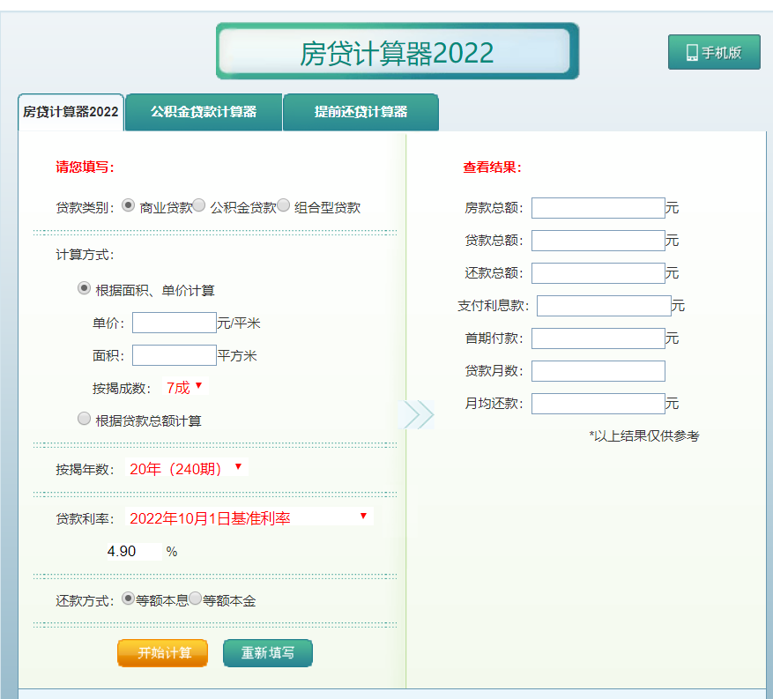

2.2 设计一个App登录界面(鼓励自己设计界面，以下图片仅做参考)

用户类型分为：个人用户和企业用户

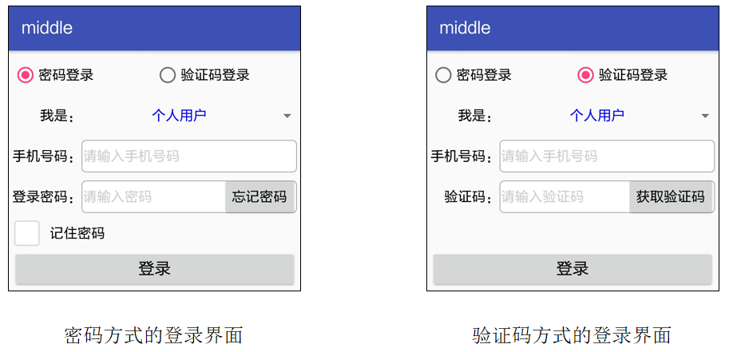

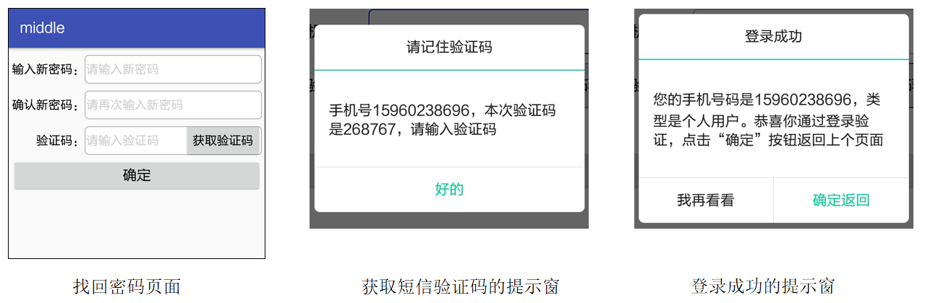

**三、实验过程(实验的设计思路、关键源代码等)**

项目结构如下：

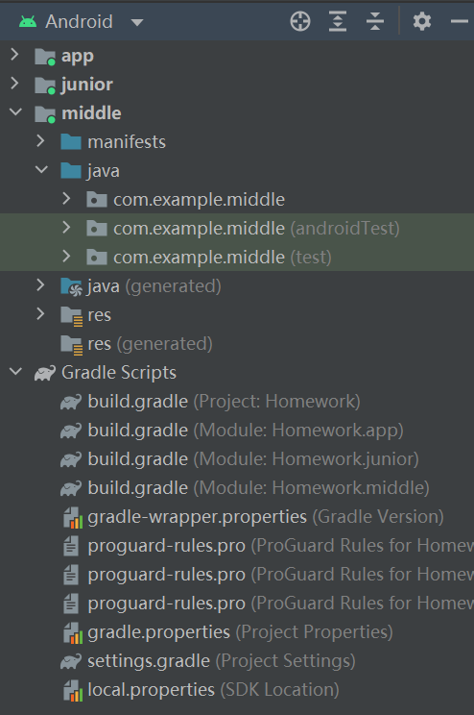

3.1 房贷计算器

3.1.1编写文本检验的xml界面

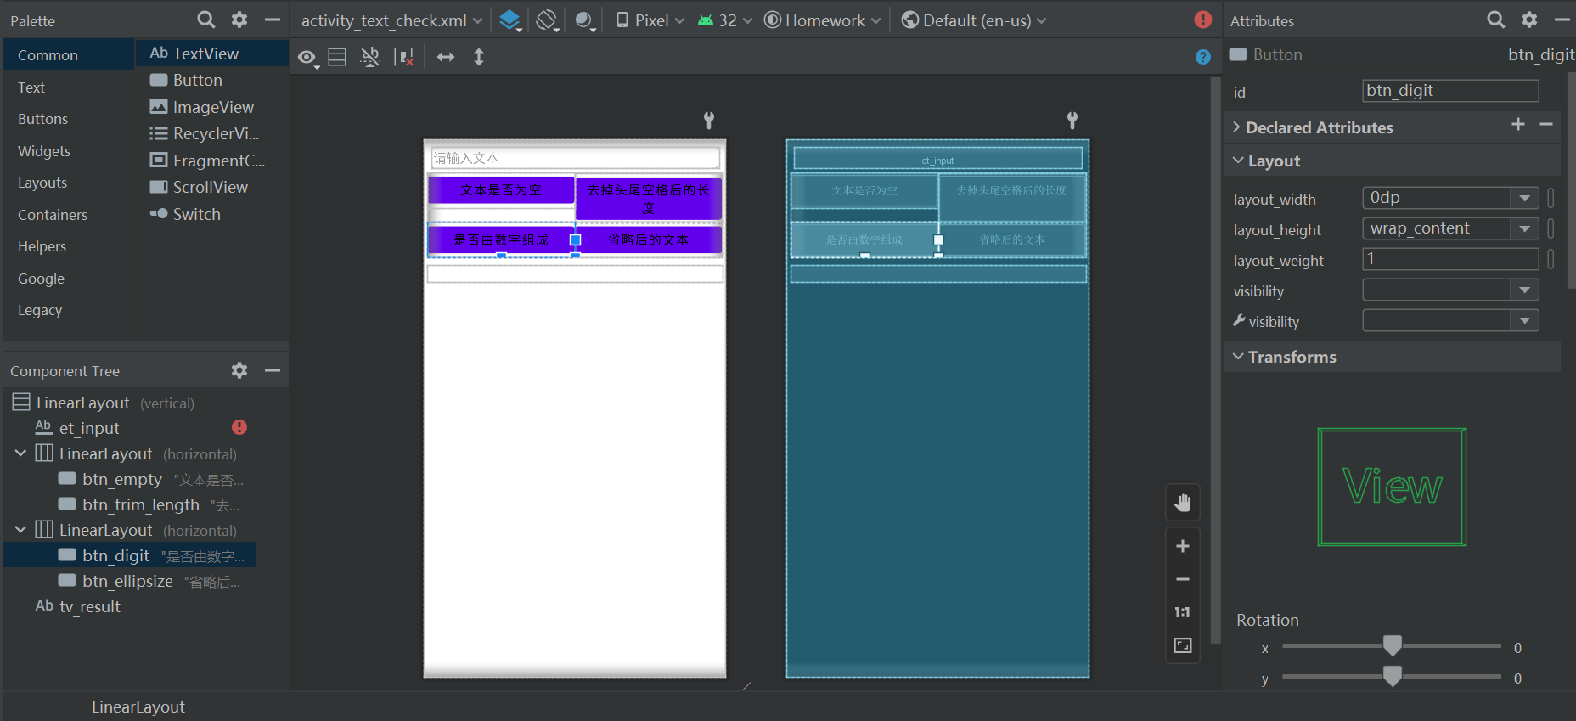

3.1.2编写对应activity代码，首先获取EditText和TextView对象。

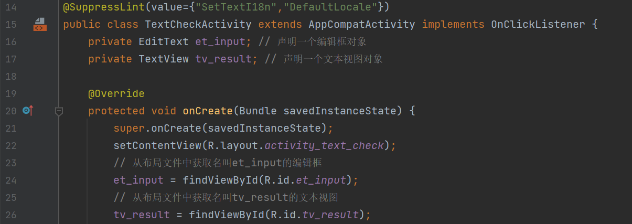

3.1.3对界面Button设置点击监听并绑定点击事件，分别使用TextUtils的各类方法。

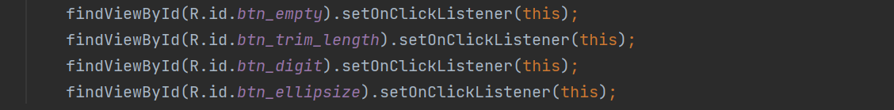

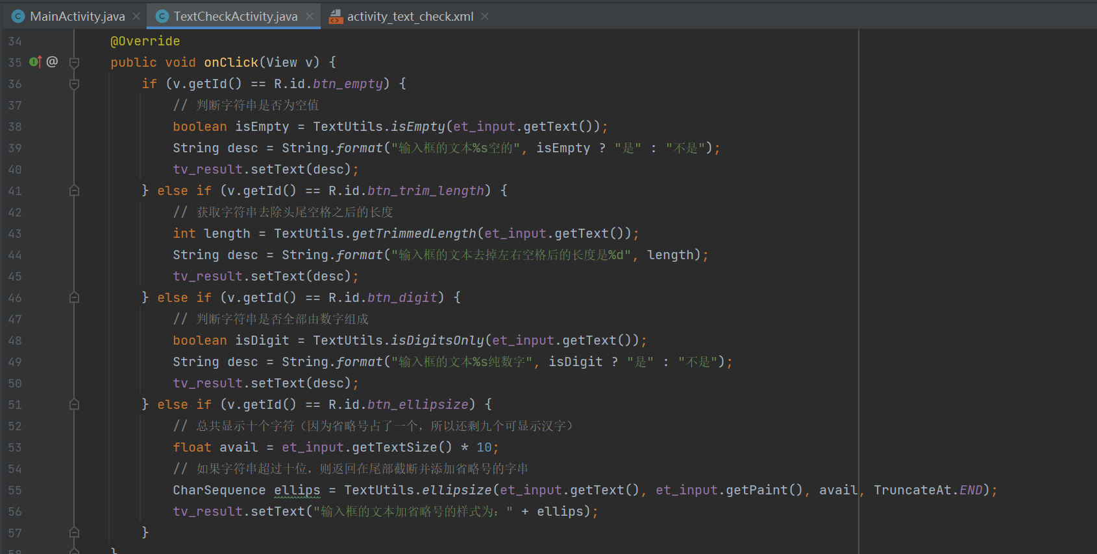

3.1.4编写房贷计算器xml界面。

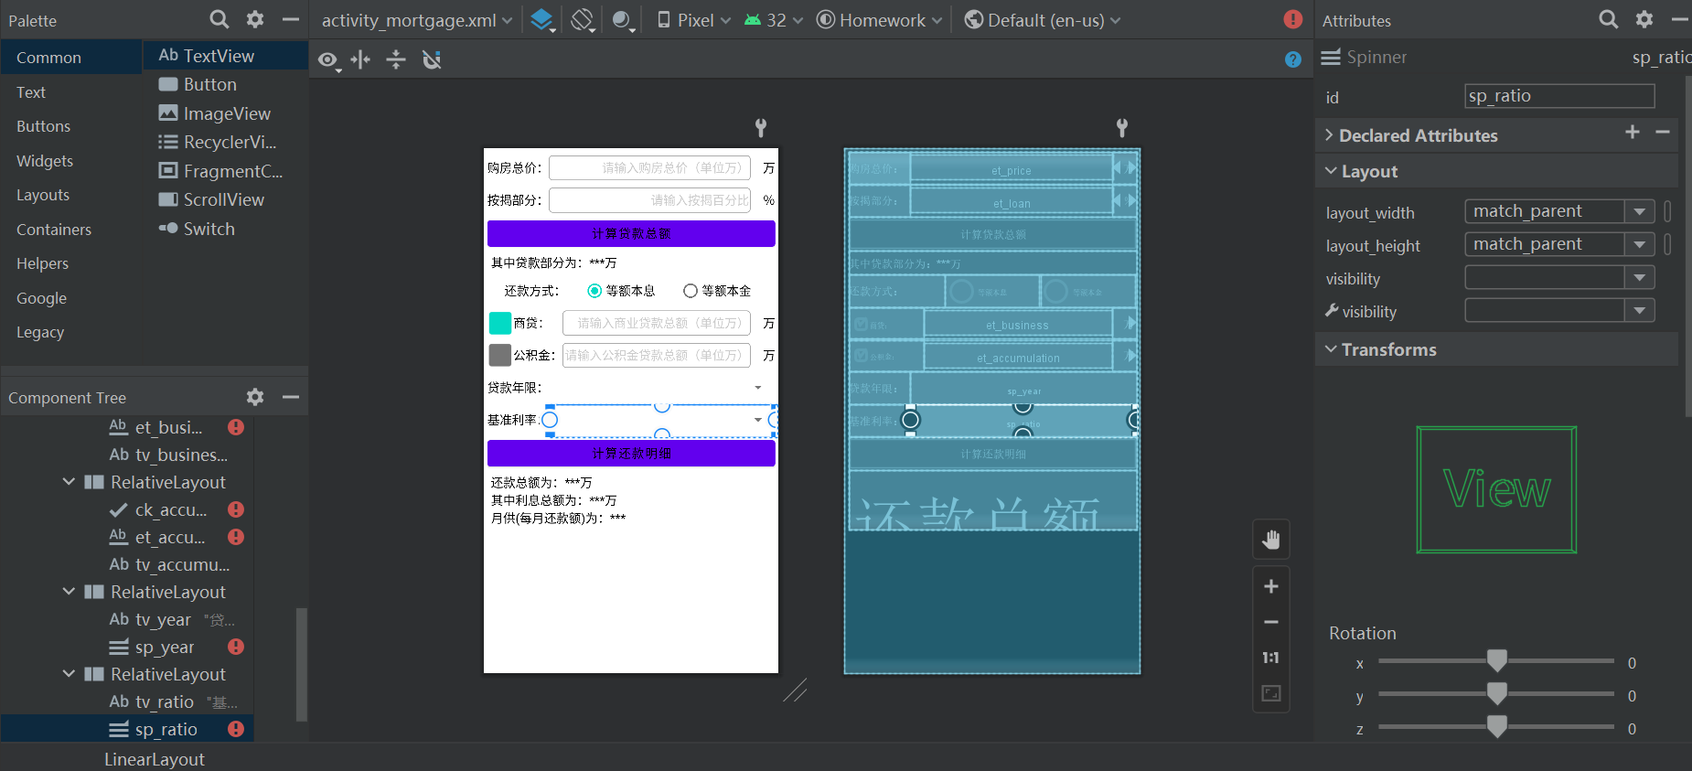

3.1.5编写房贷计算器的逻辑代码，首先为了计算方便，设置一些变量和控件对象。

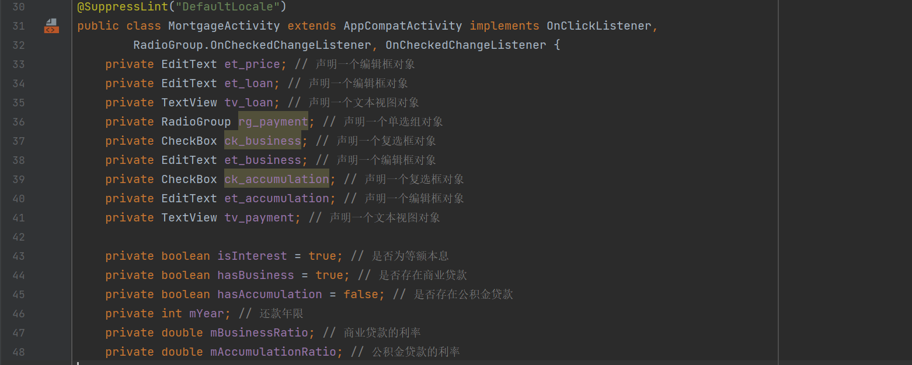

3.1.6初始化贷款年限下拉框和基准利率下拉框，同时定义并绑定选择监听。

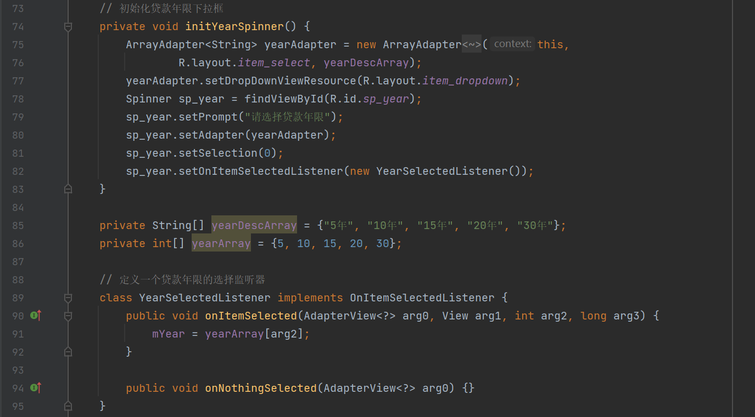

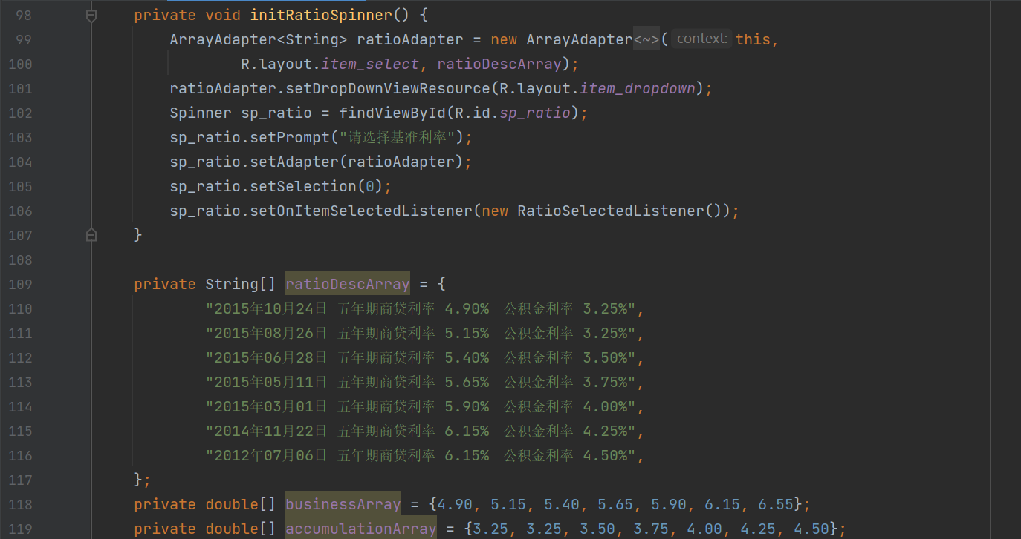

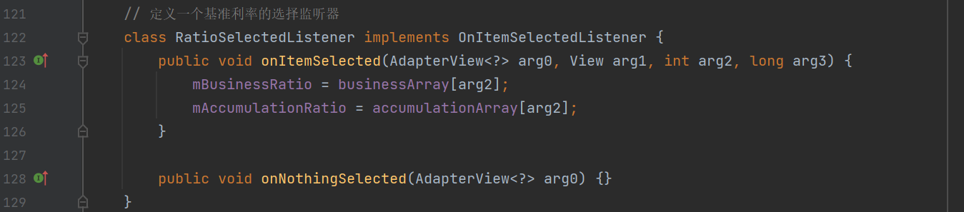

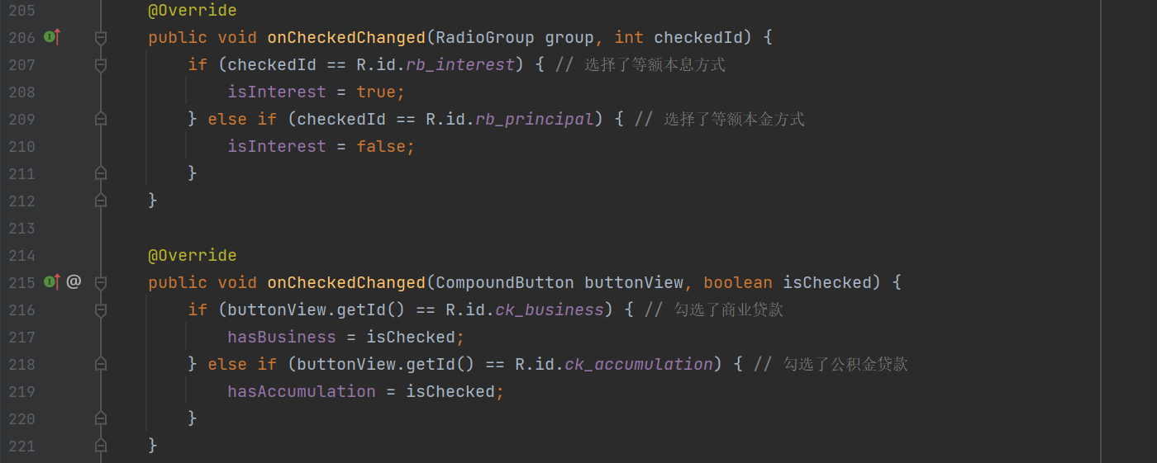

3.1.7处理各种数额的计算逻辑，如：根据购房总价和按揭比例计算贷款总额，根据贷款的相关条件计算还款总额、利息、月供，根据贷款金额、还款年限、基准利率，计算还款信息。

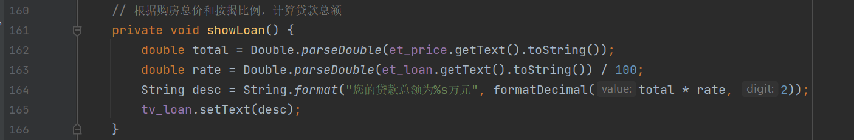

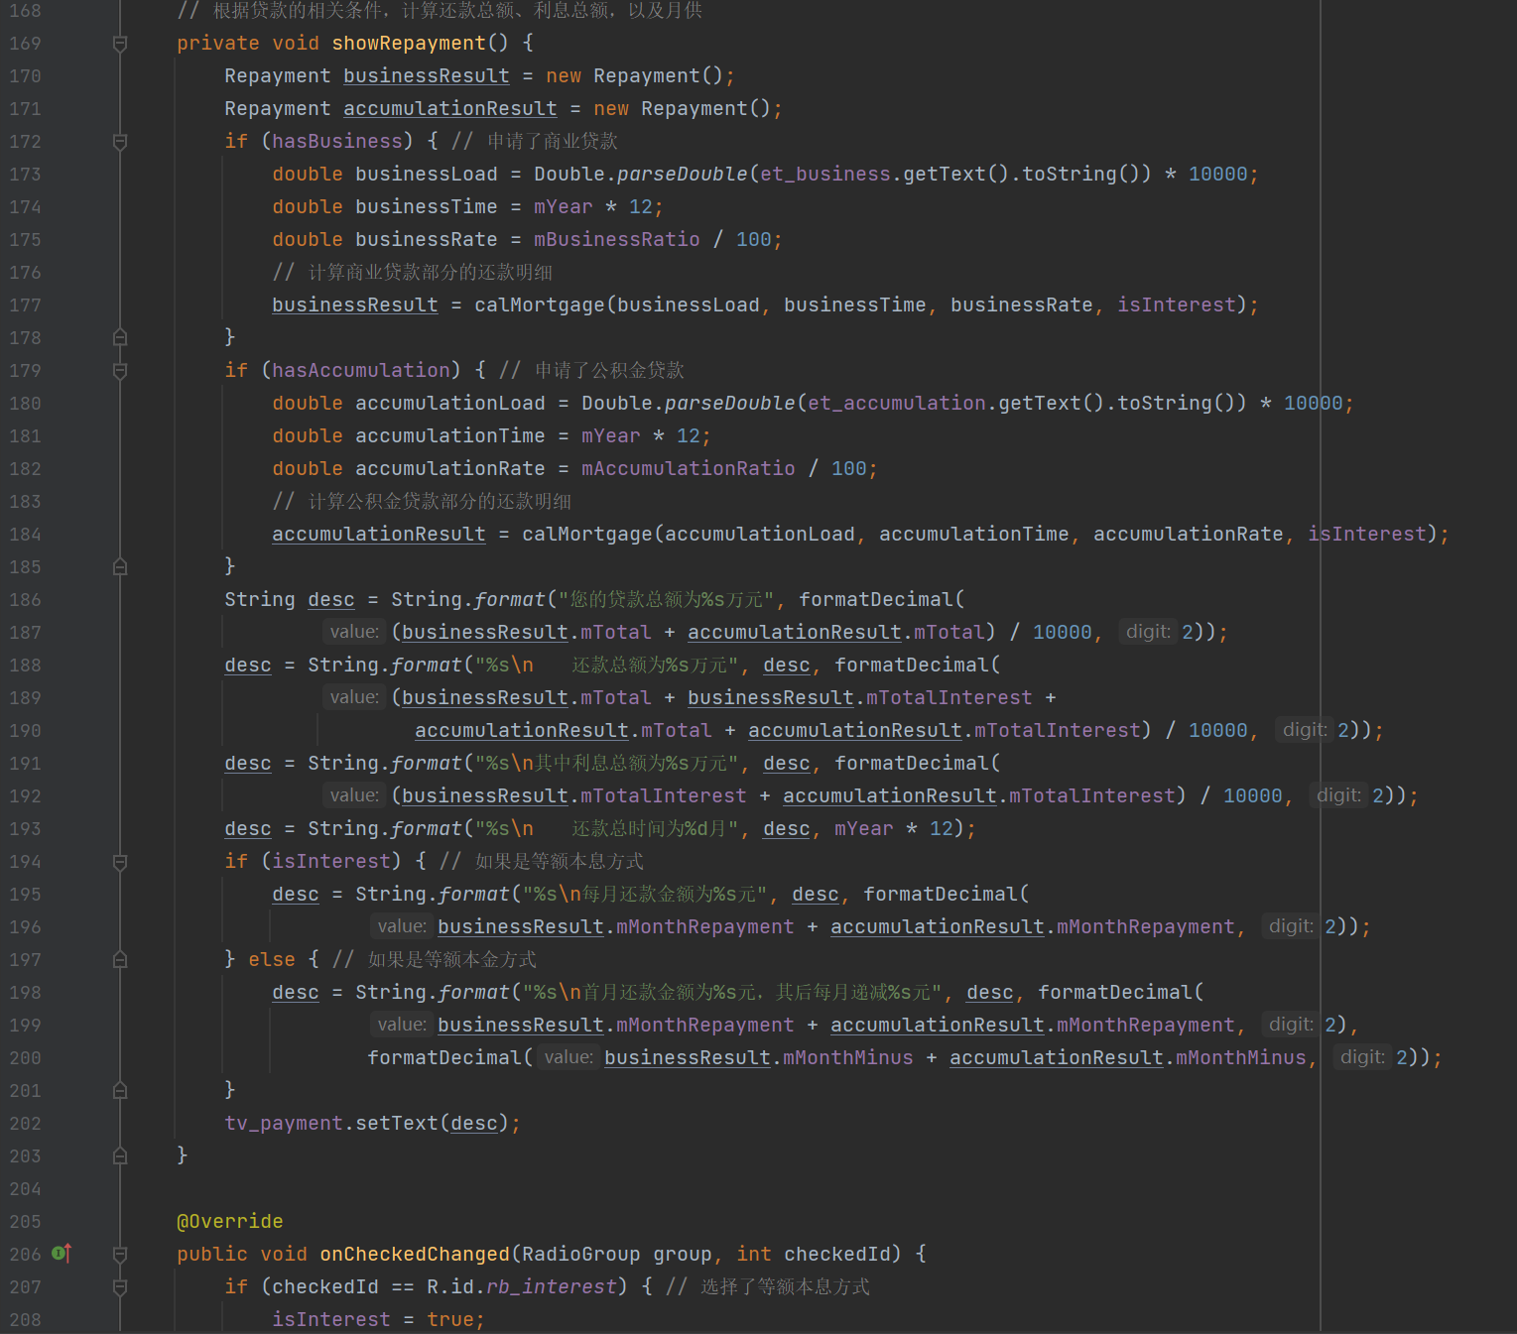

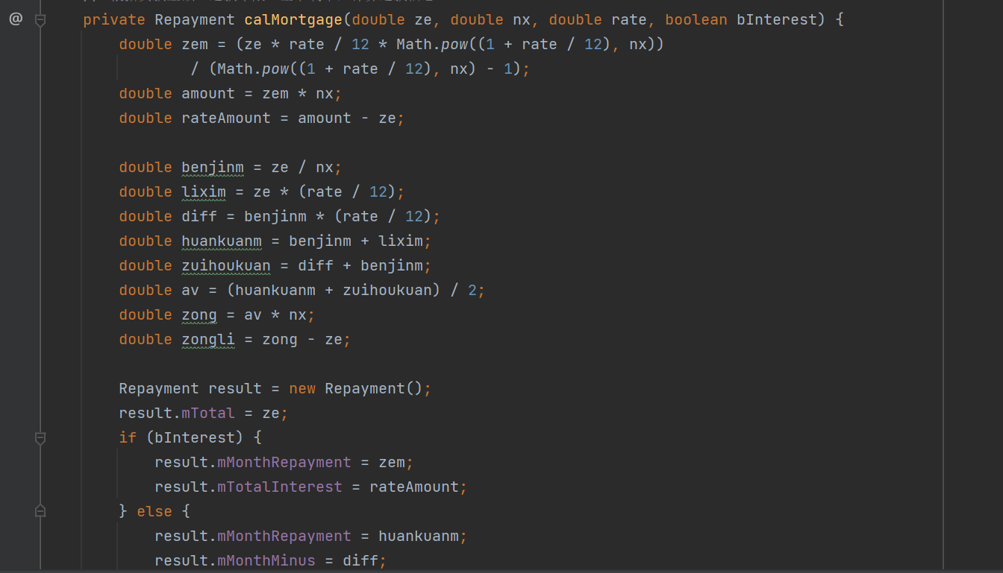

3.1.8绑定Button的点击监听事件，弹出对应提示。



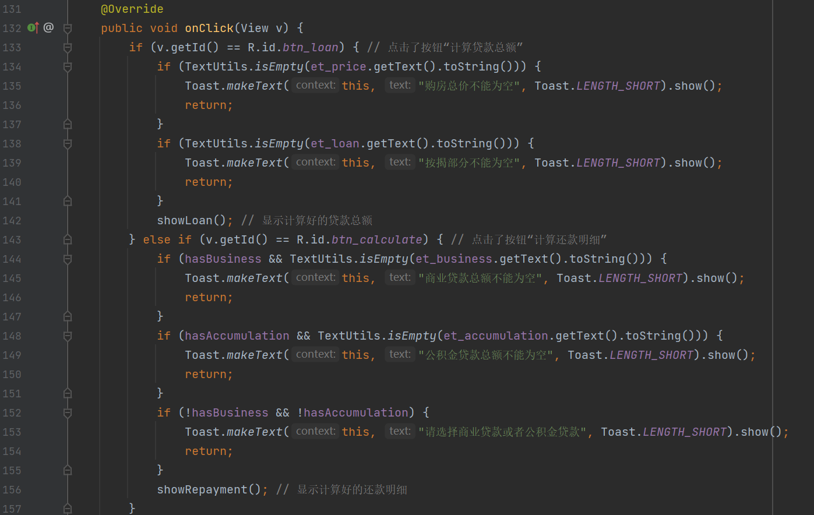

3.2 app登陆界面

3.2.1编写登录xml界面。

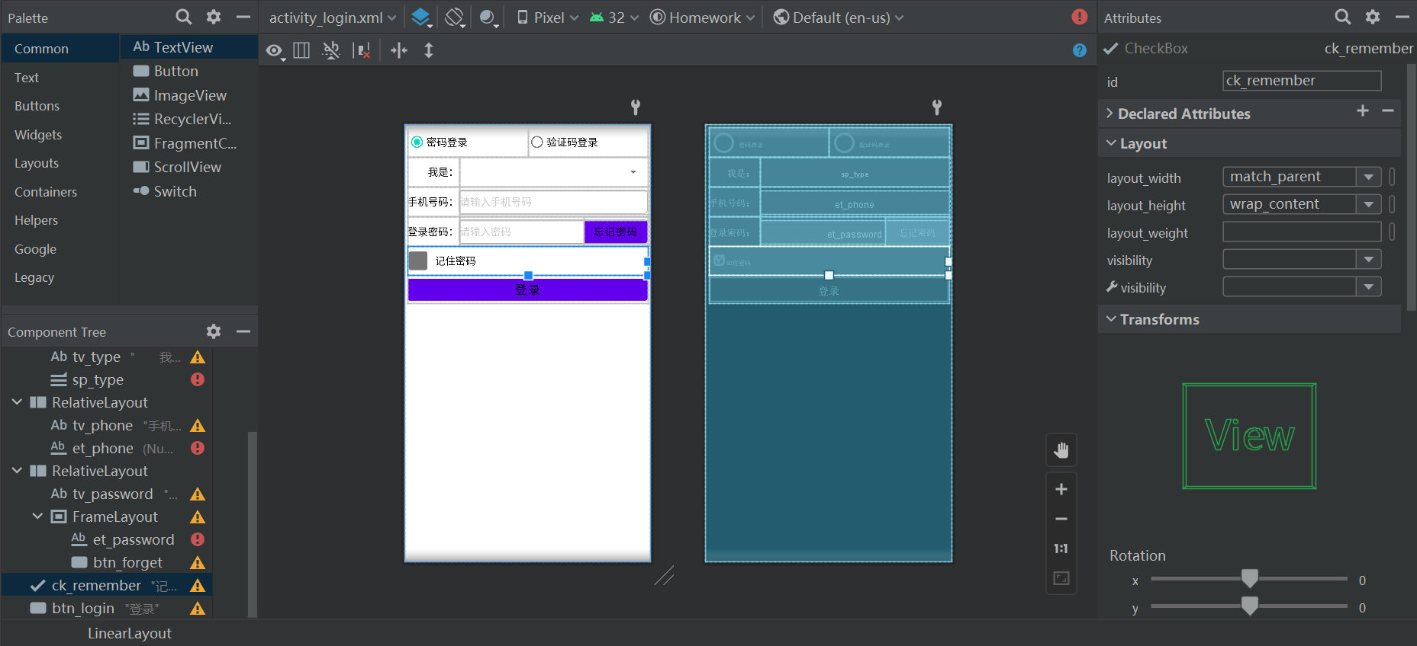

3.2.2为了方便判断登录情况，声明一些空间和变量。

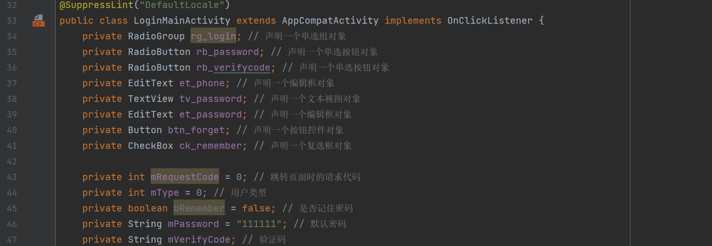

3.2.3RadioGroup、CheckBox、EditText分别设置单选监听、勾选监听、文本变化监听。

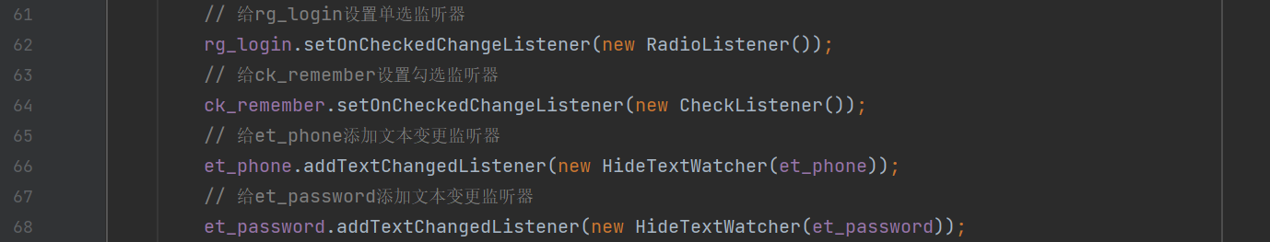

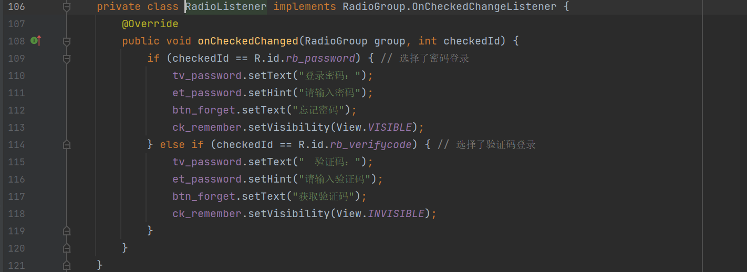

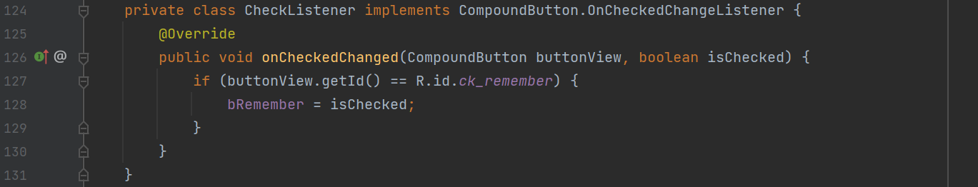

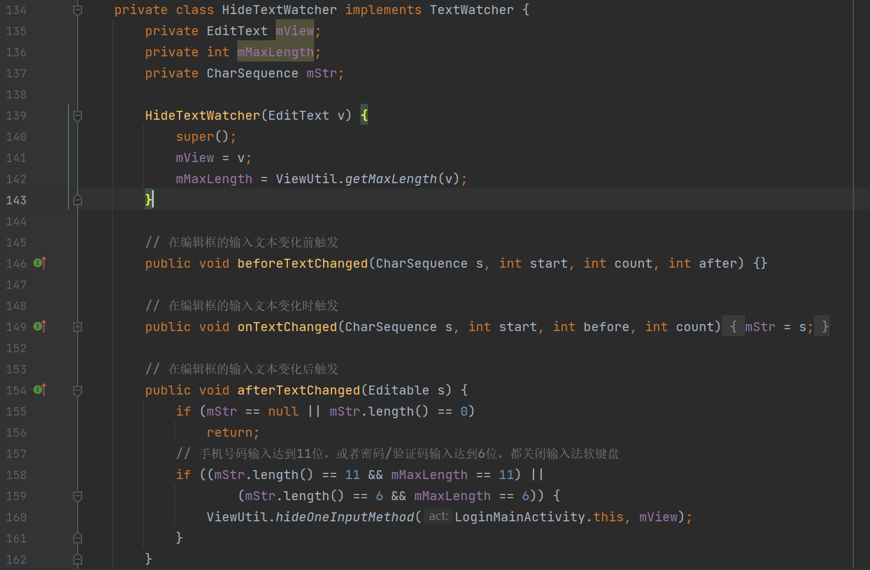

3.2.4在登录Button的点击监听事件中设置登录逻辑。

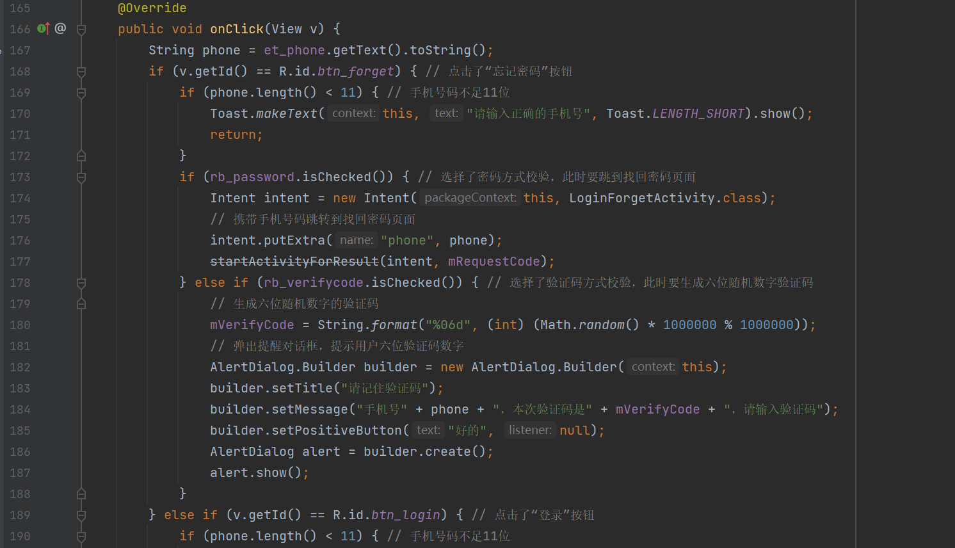

3.2.5编写登陆成功的Dialog信息。

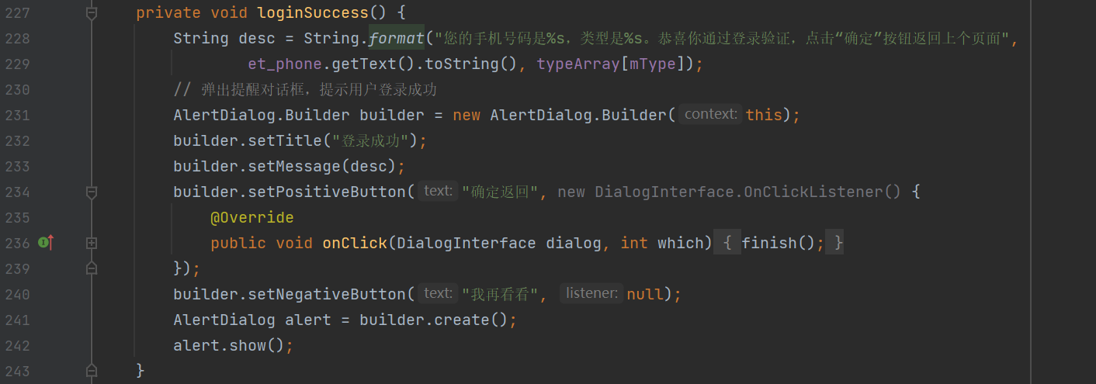

3.2.6编写找回密码xml界面。

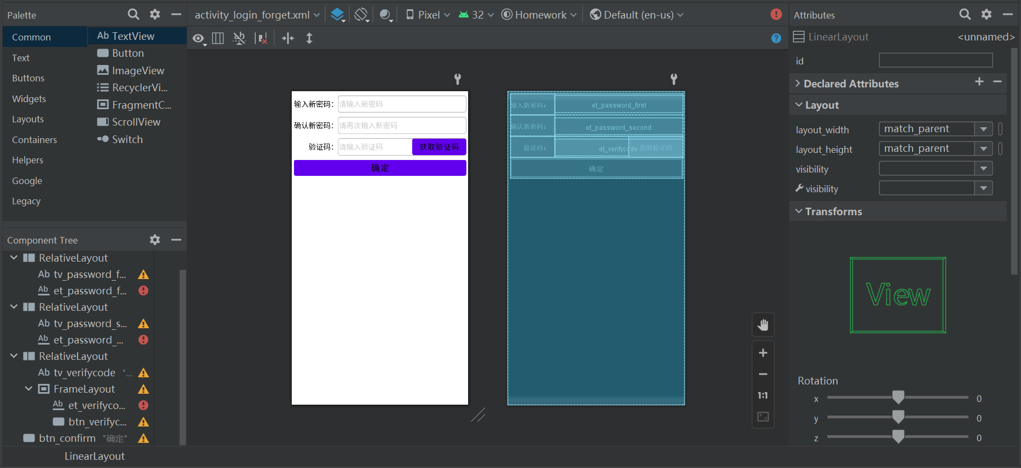

3.2.7绑定各个控件并编写点击监听事件。

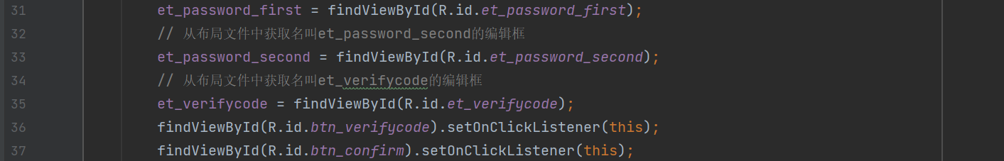

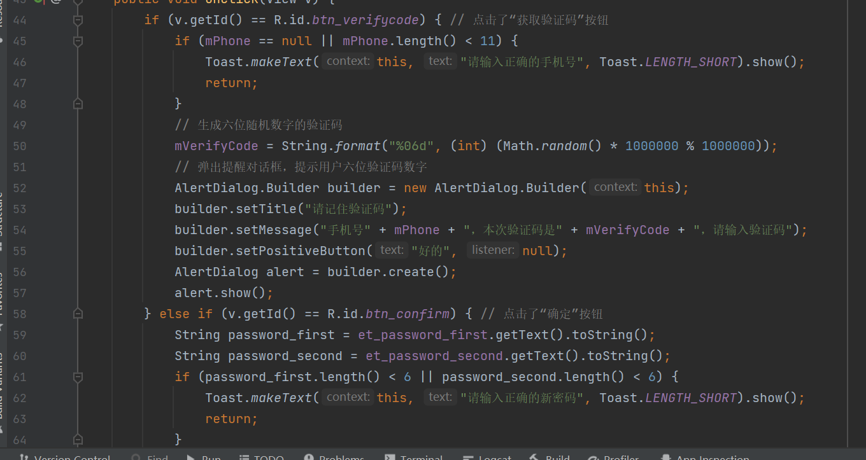

3.2.8处理获取登陆界面的手机号码，并且修改密码后返回登陆界面，用户需要重新输入密码的逻辑，这里采用的通信方法是Intent携带信息和重写onActivityResult回调。

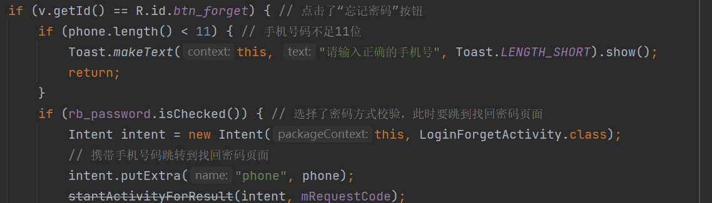



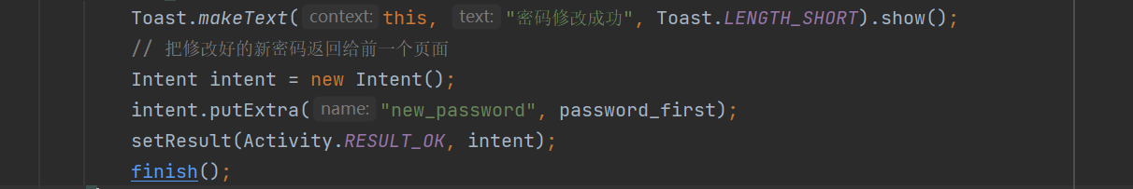

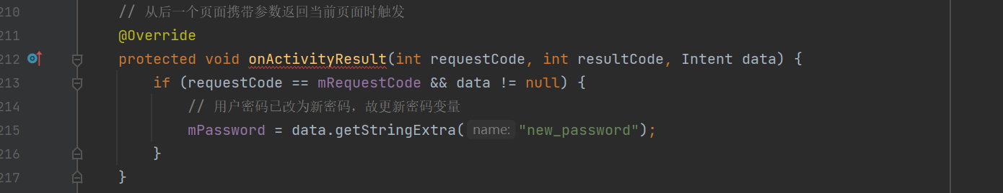

**四、实验结果(实验最终作品截图说明)**

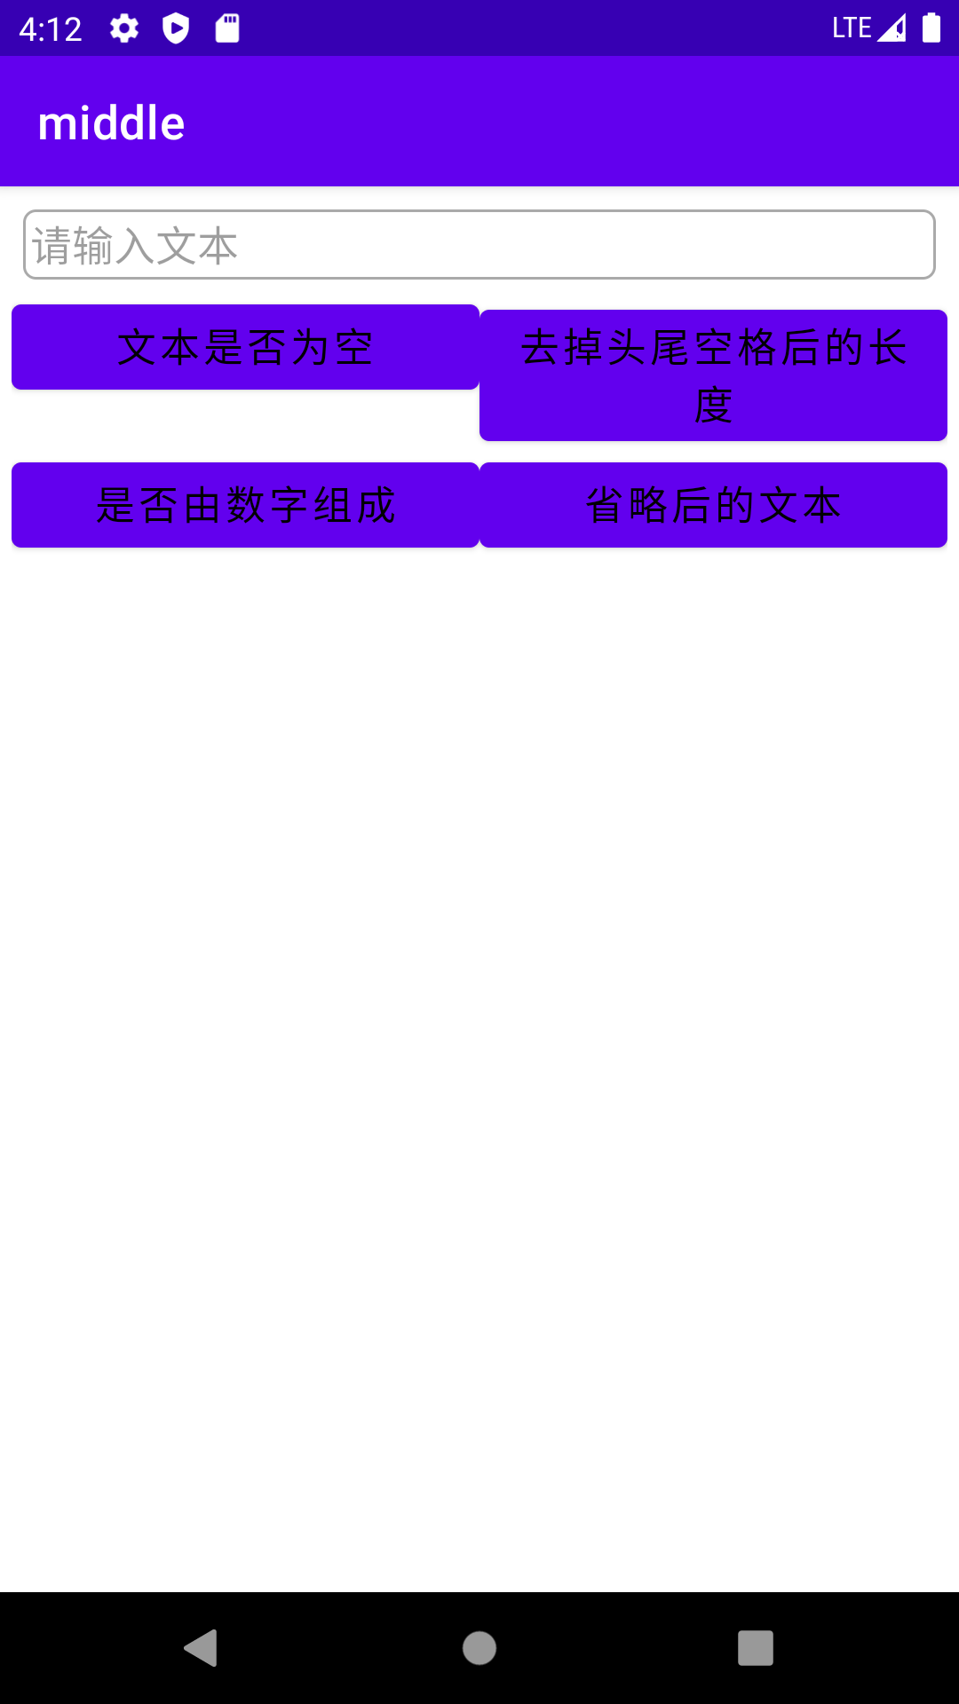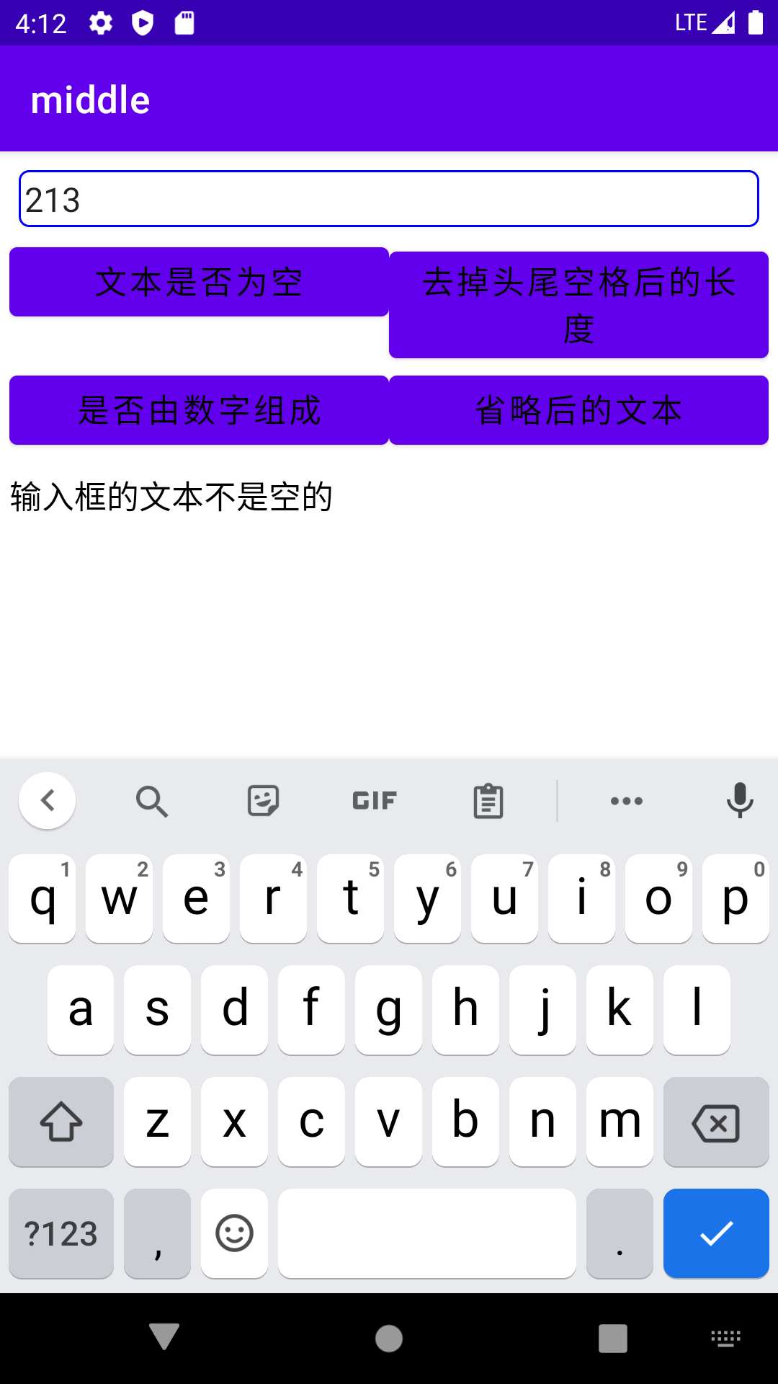

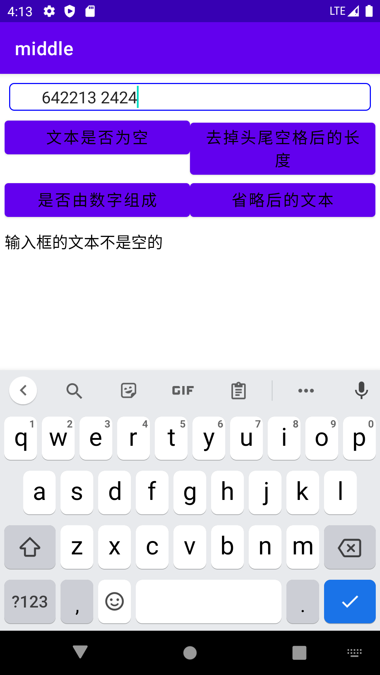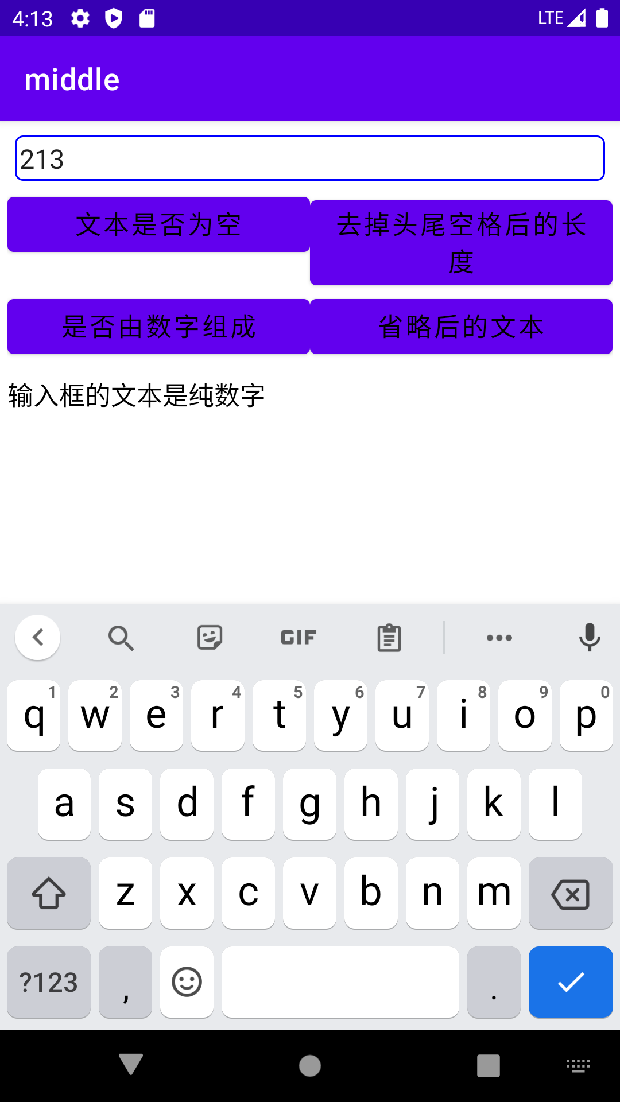

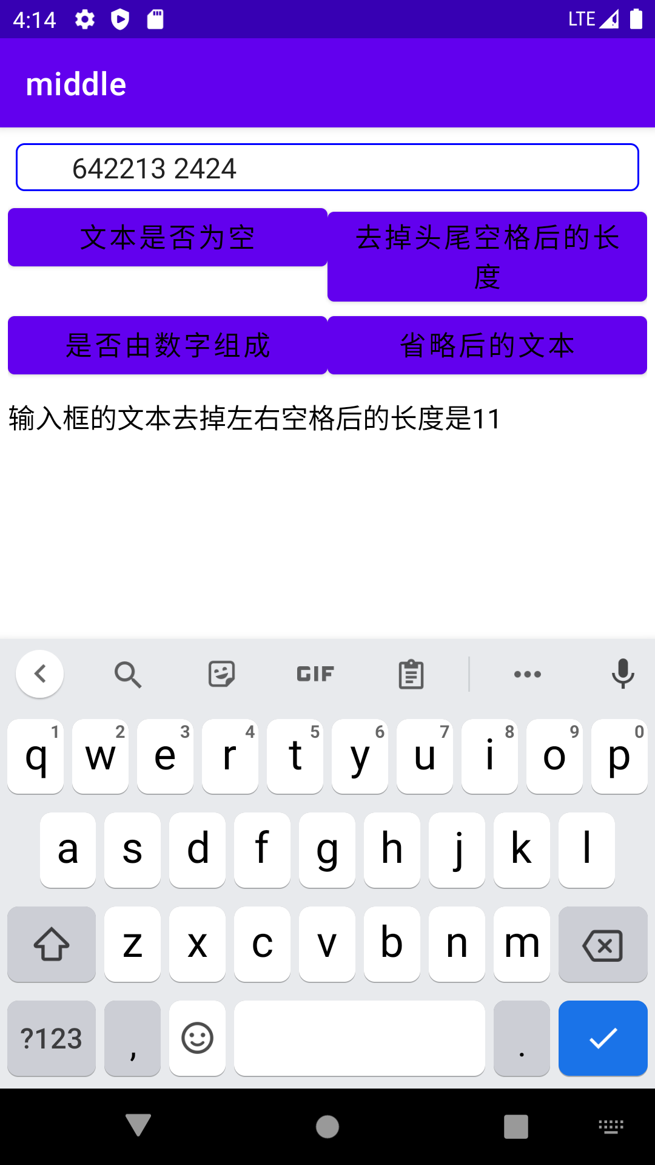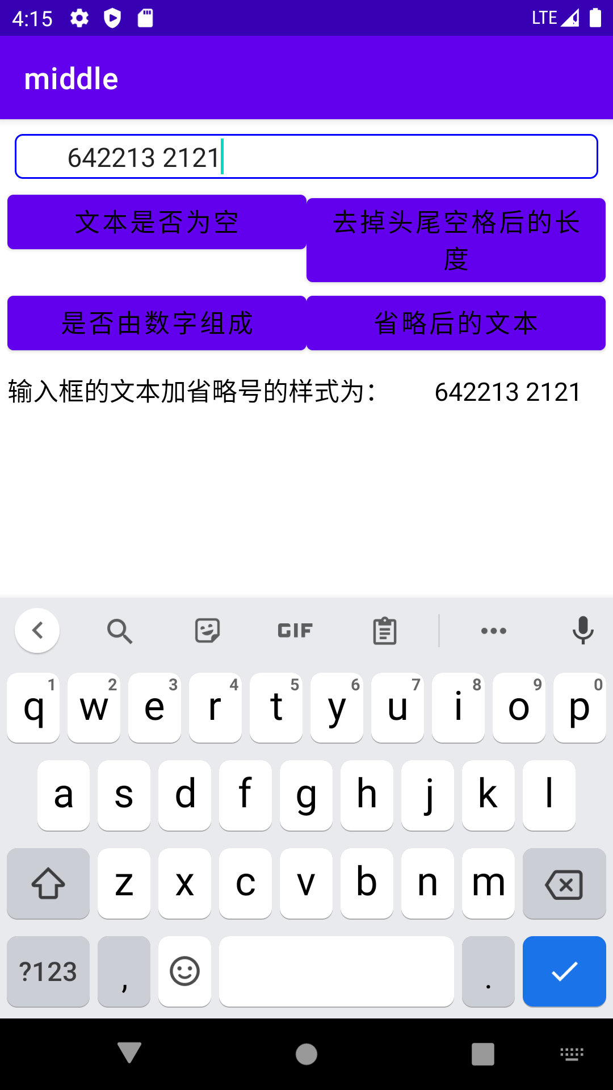

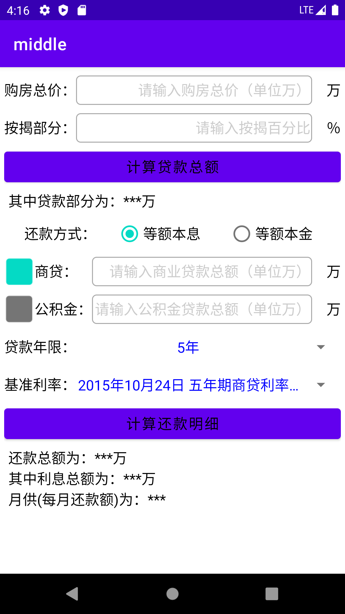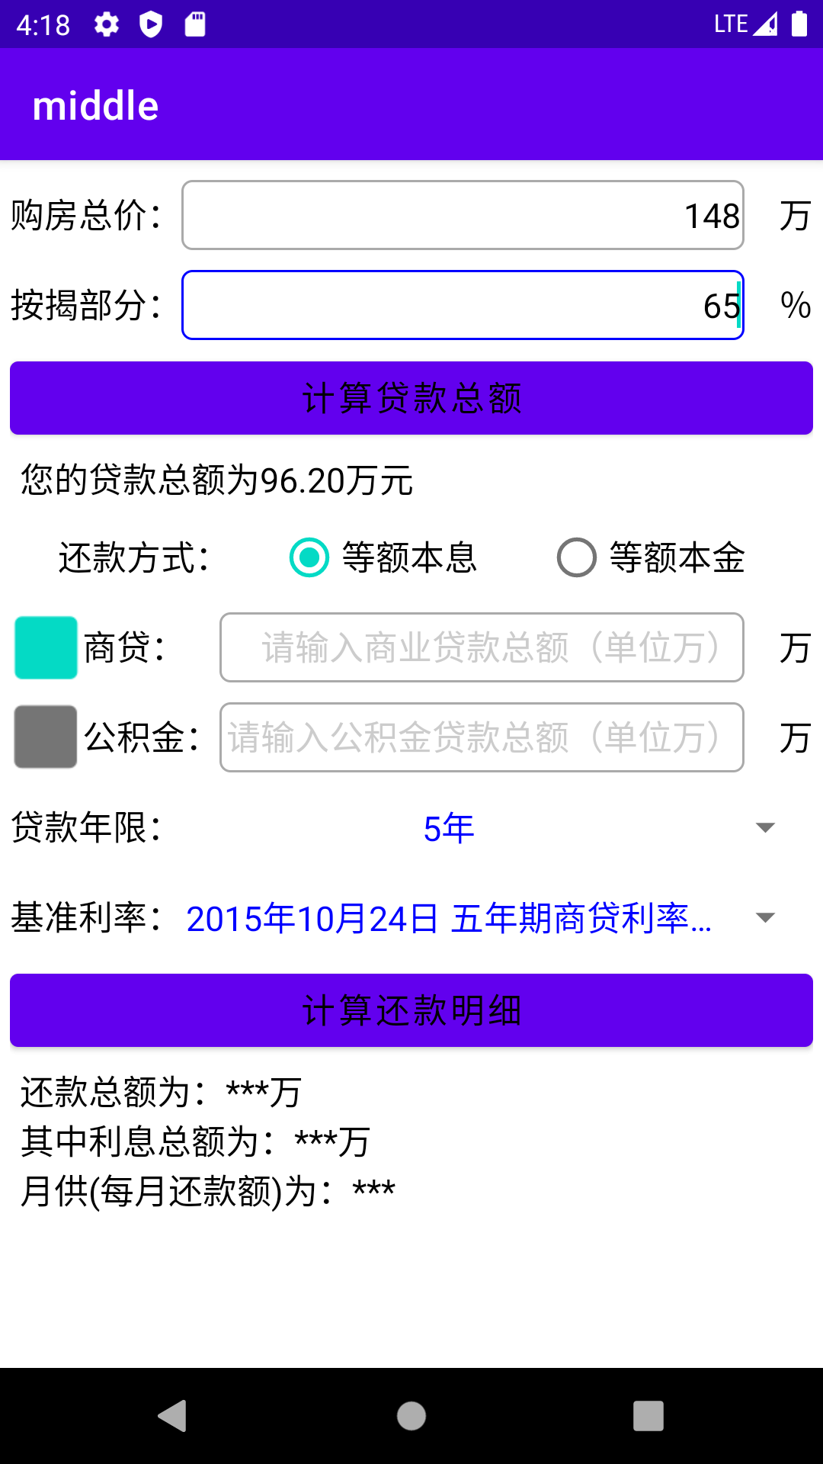

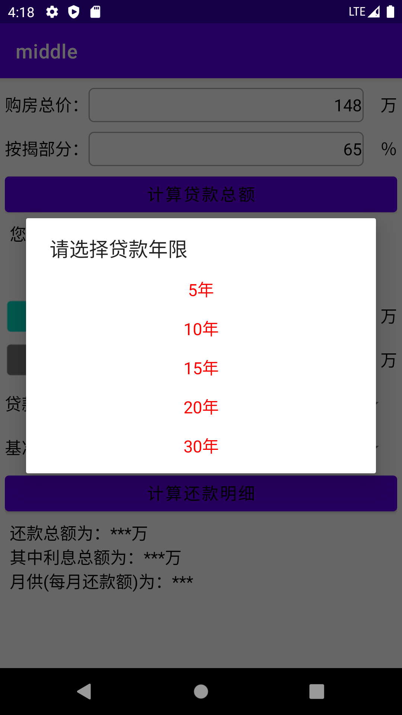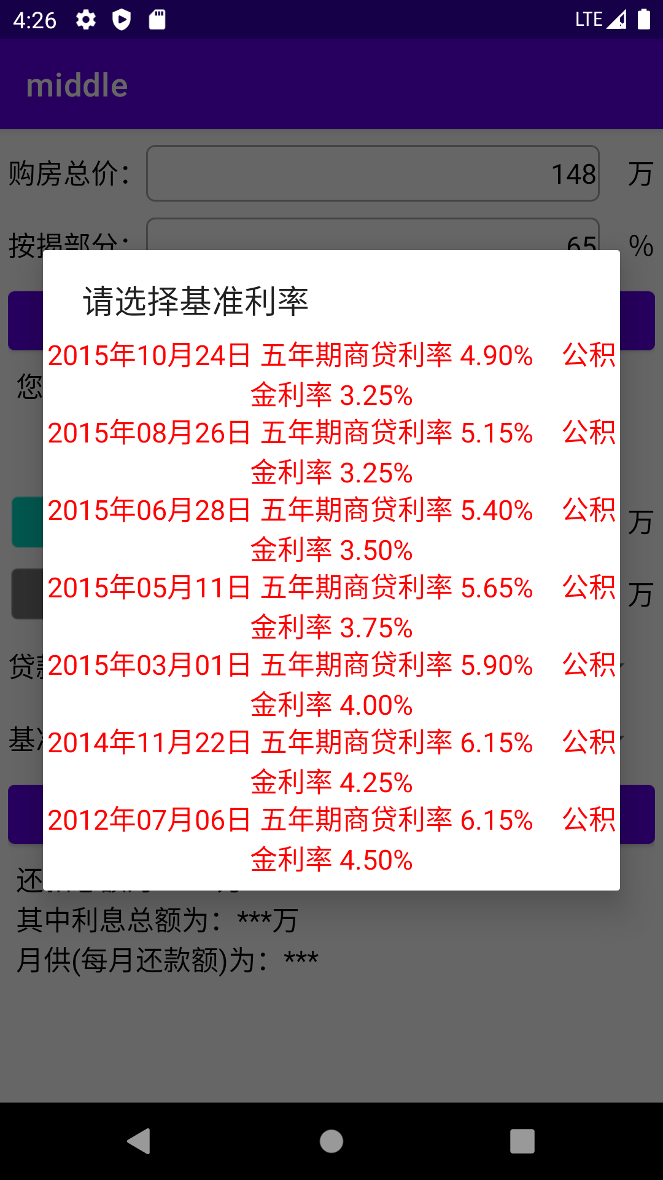

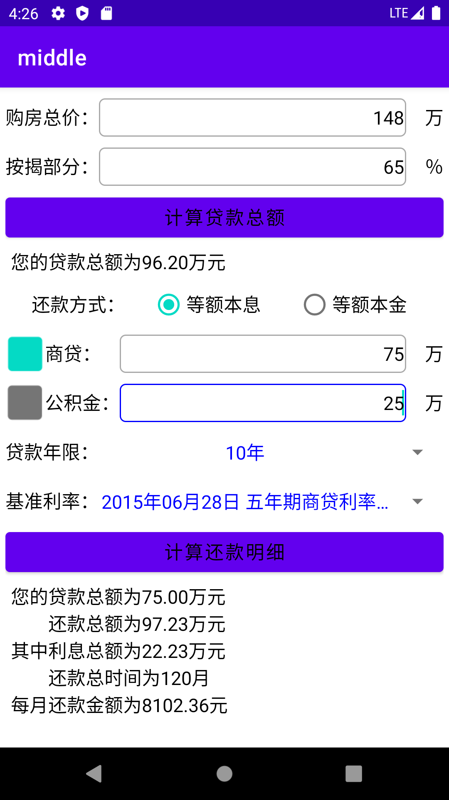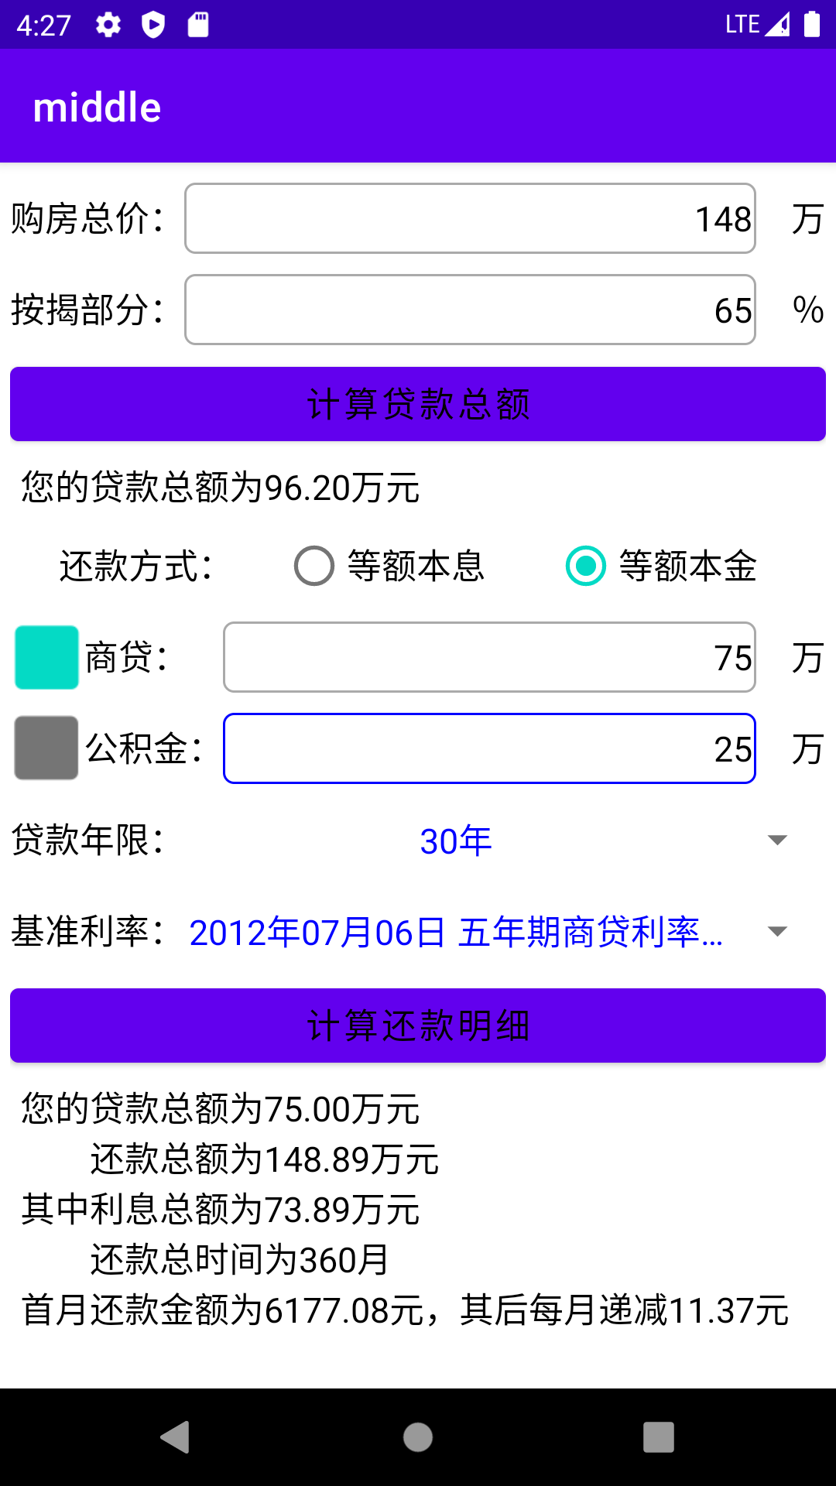

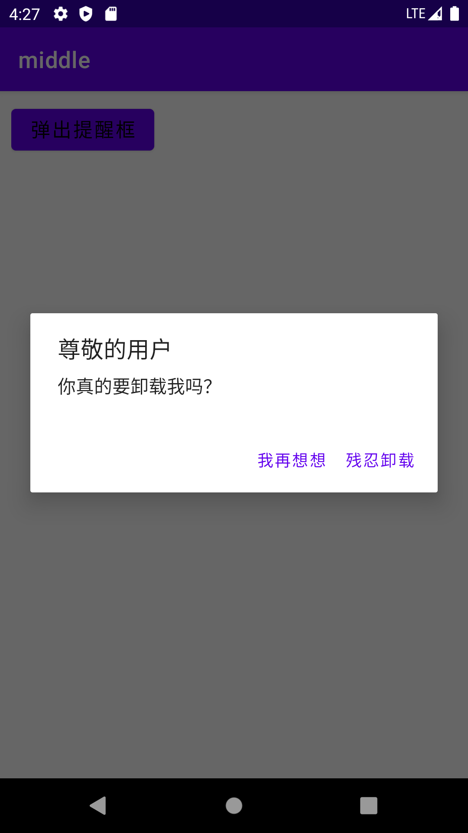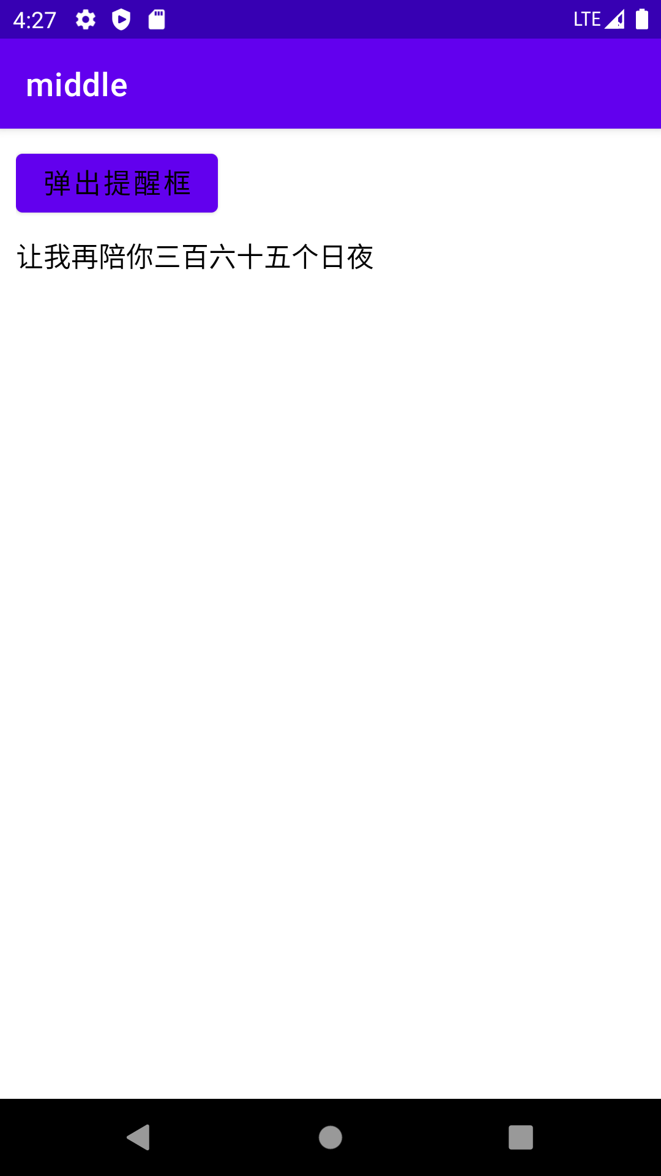

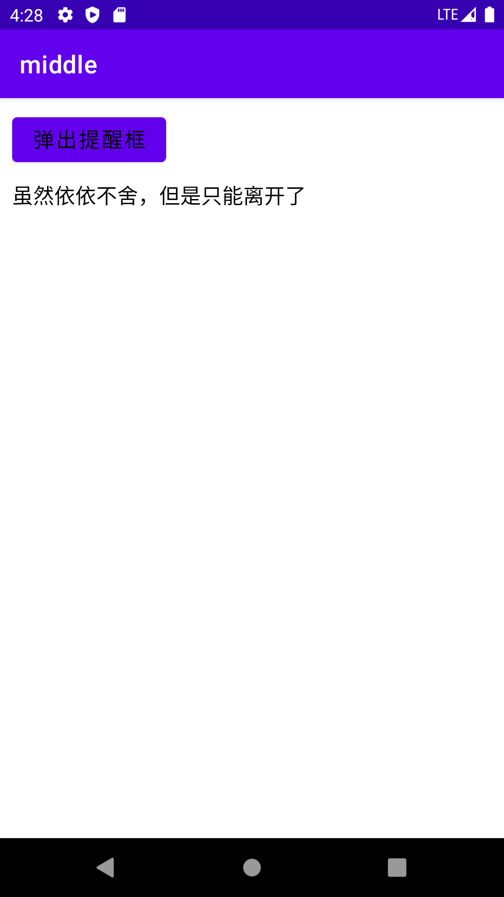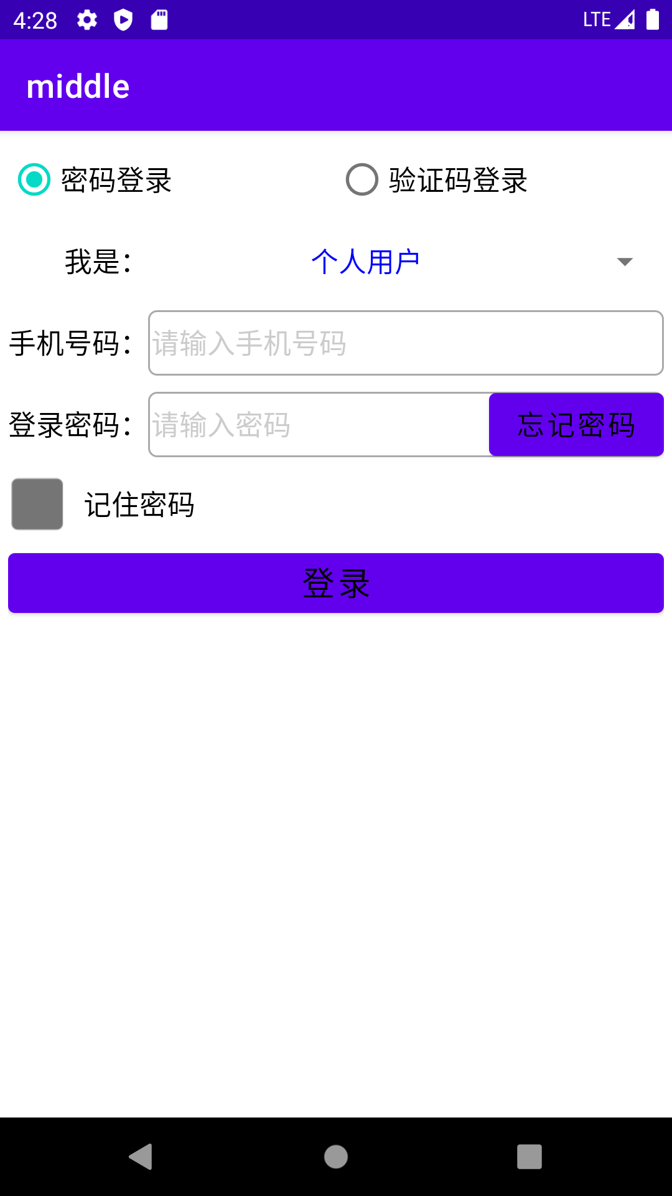

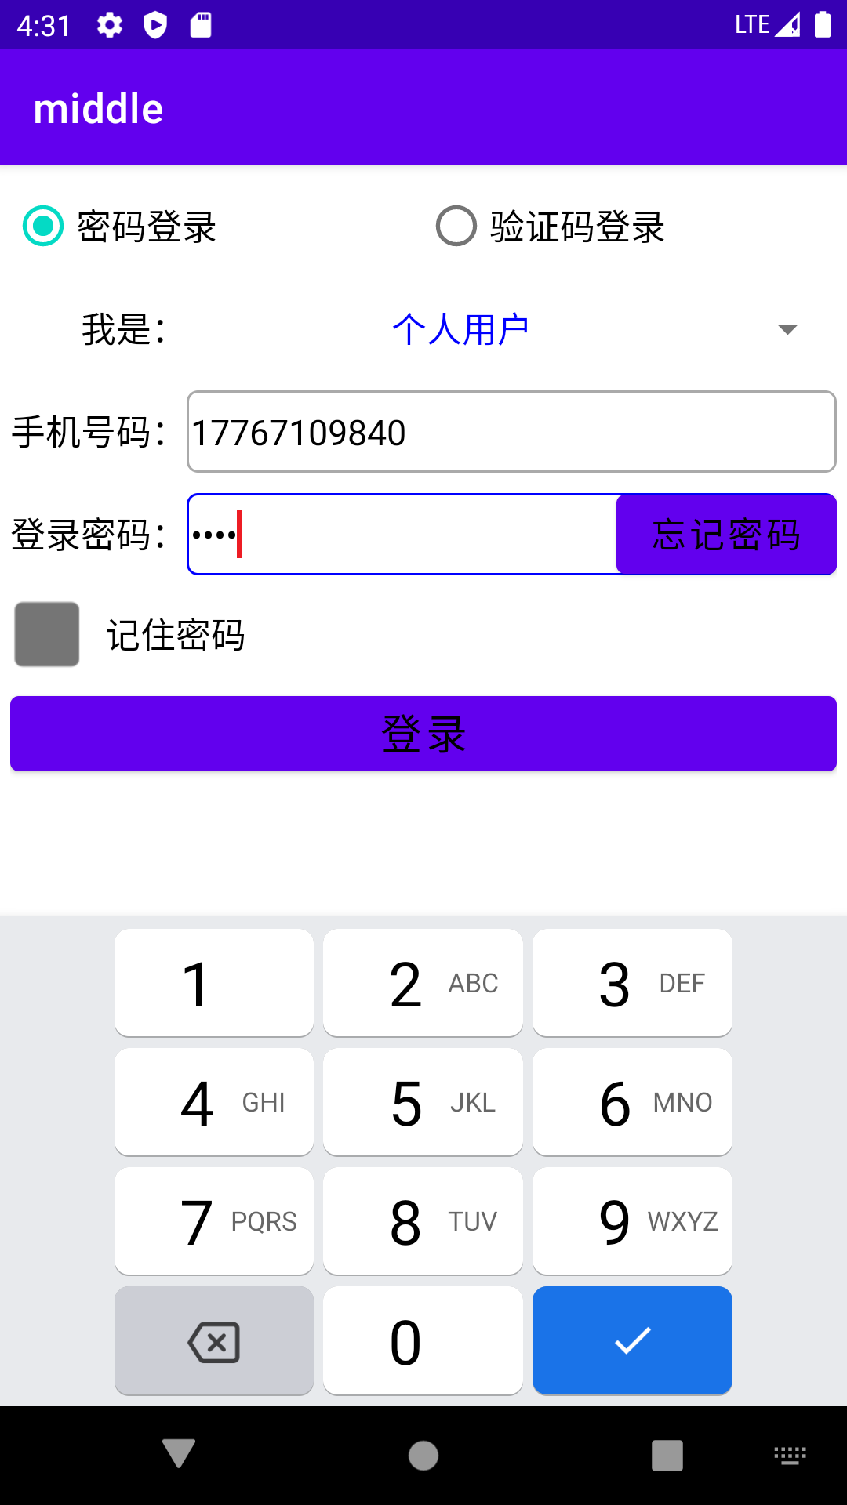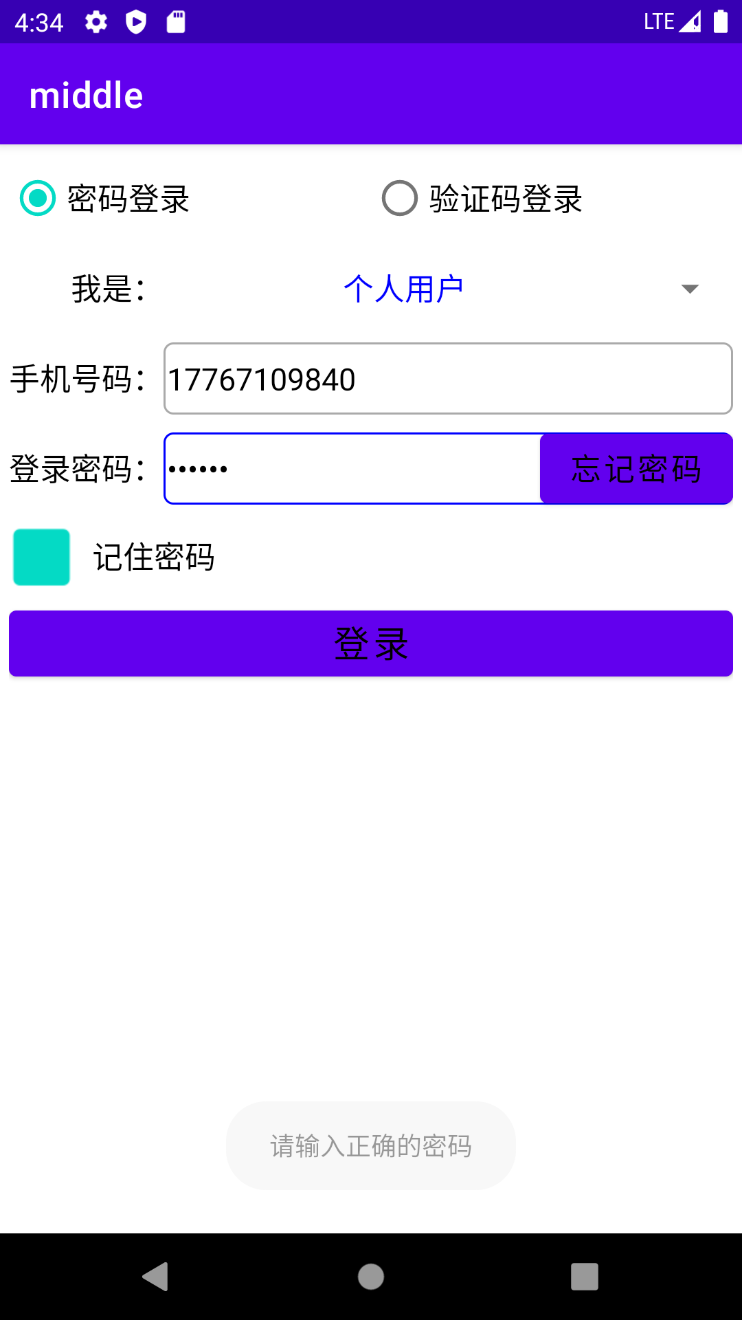

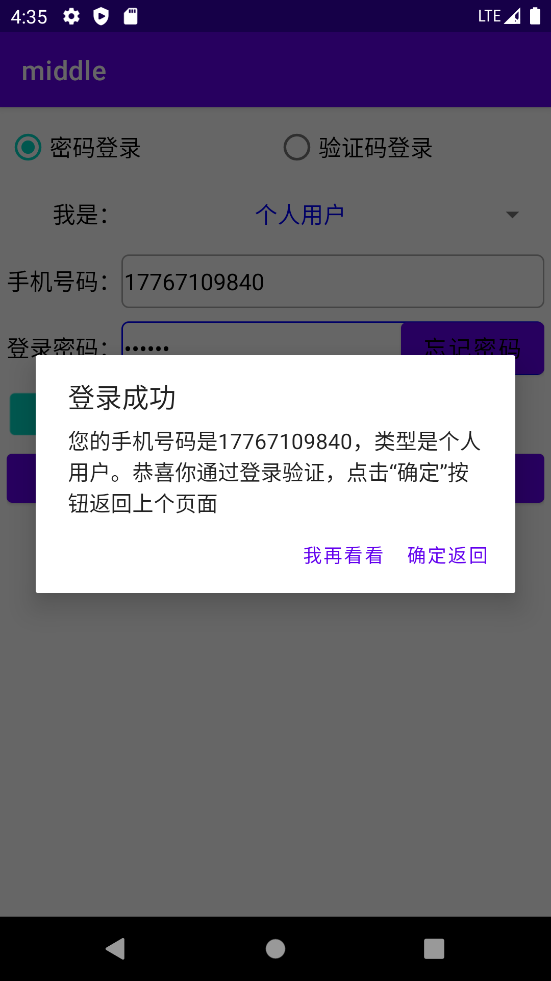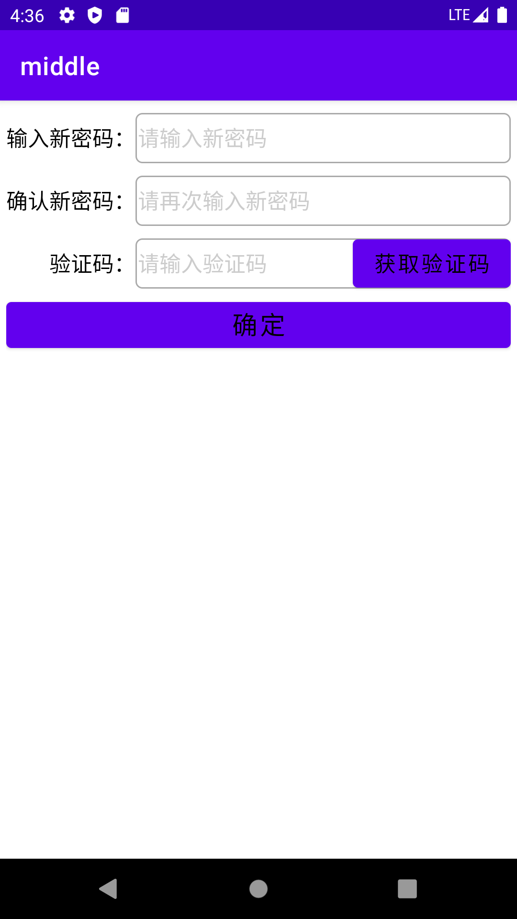

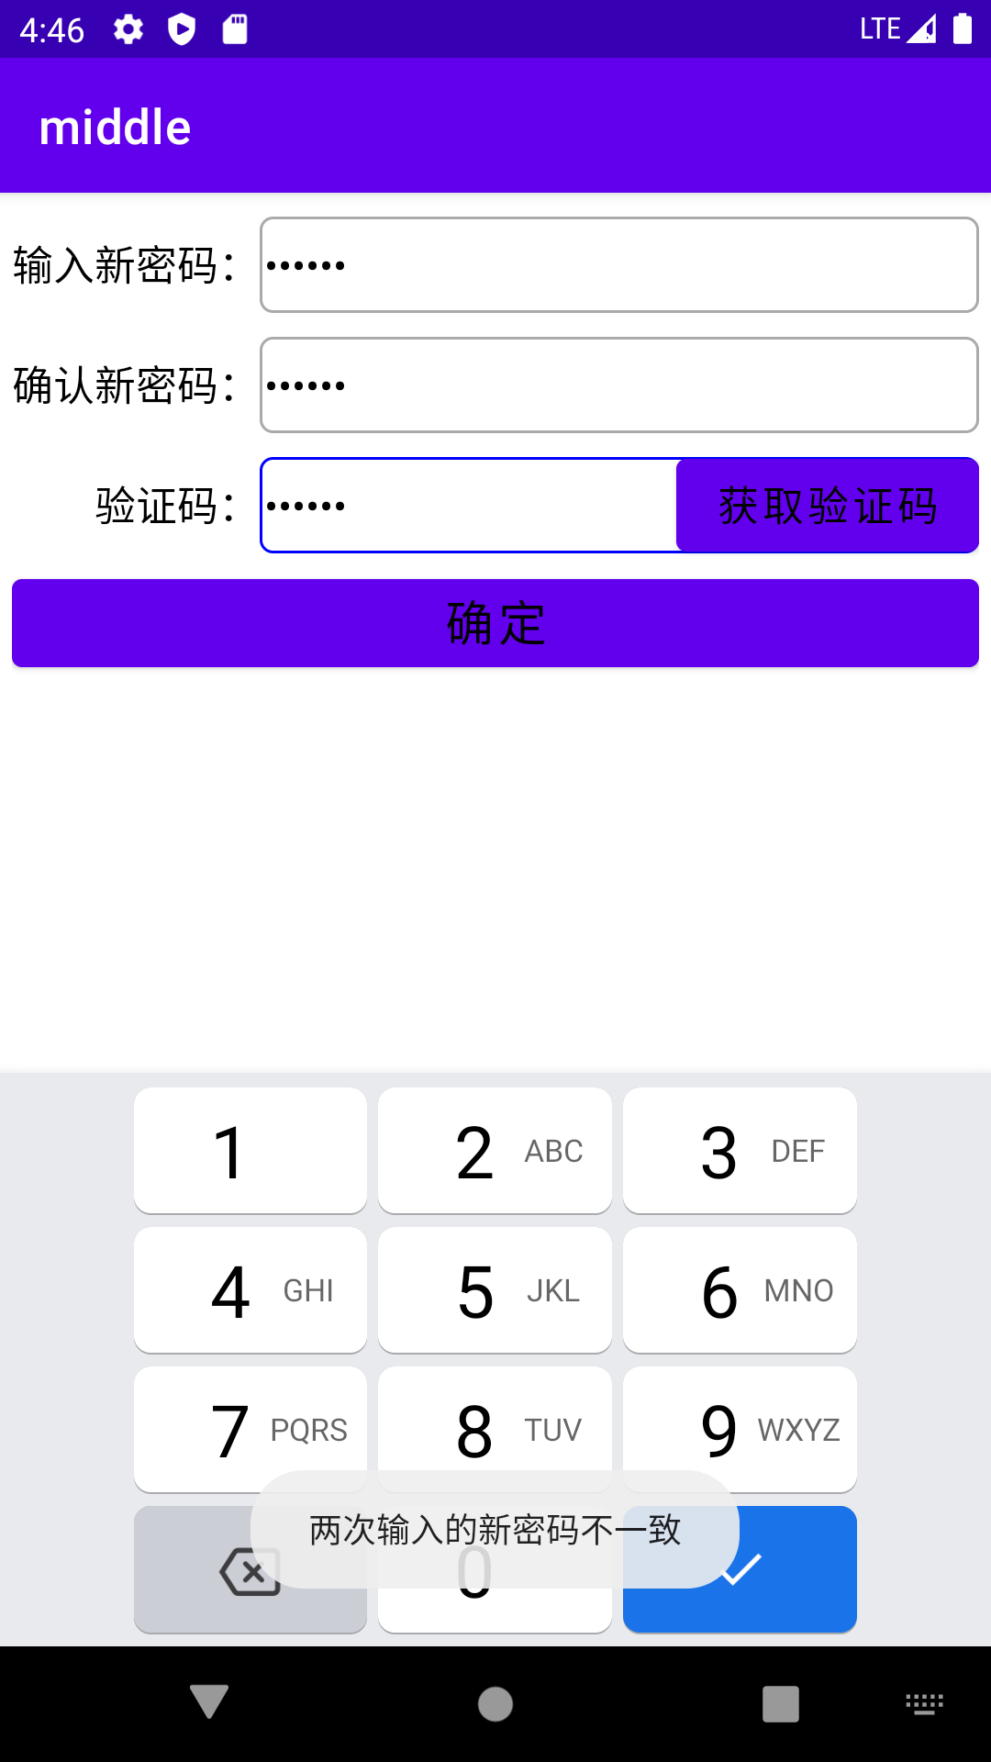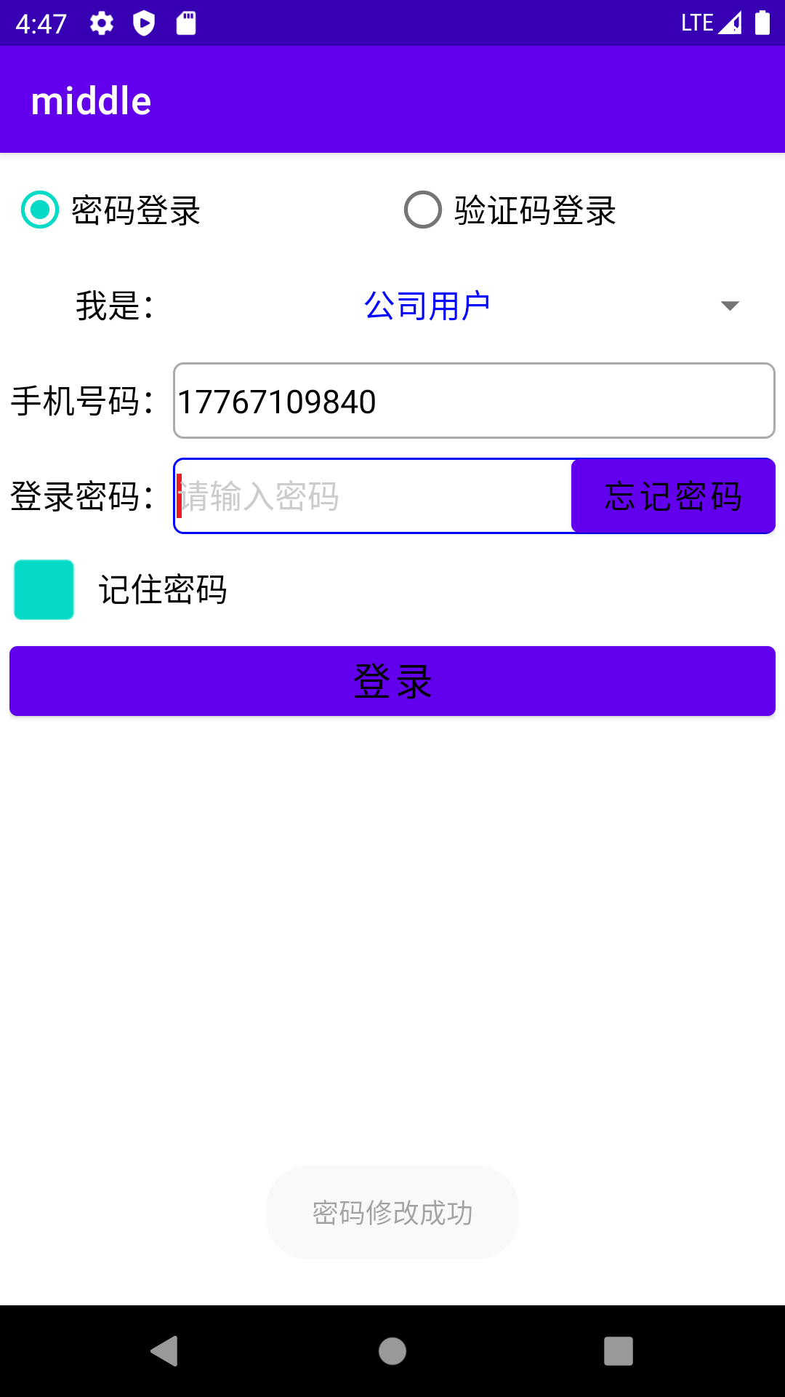

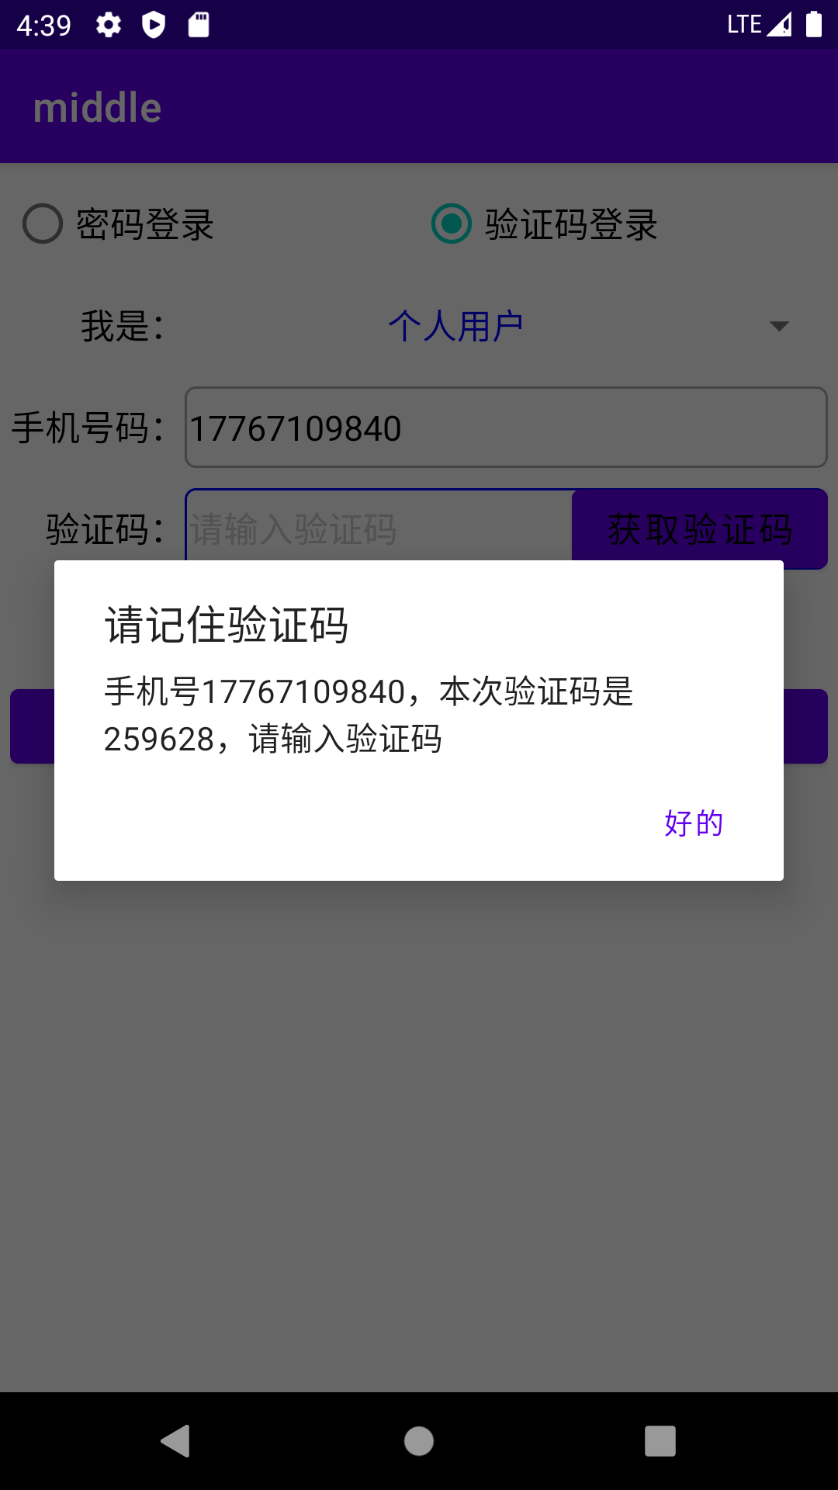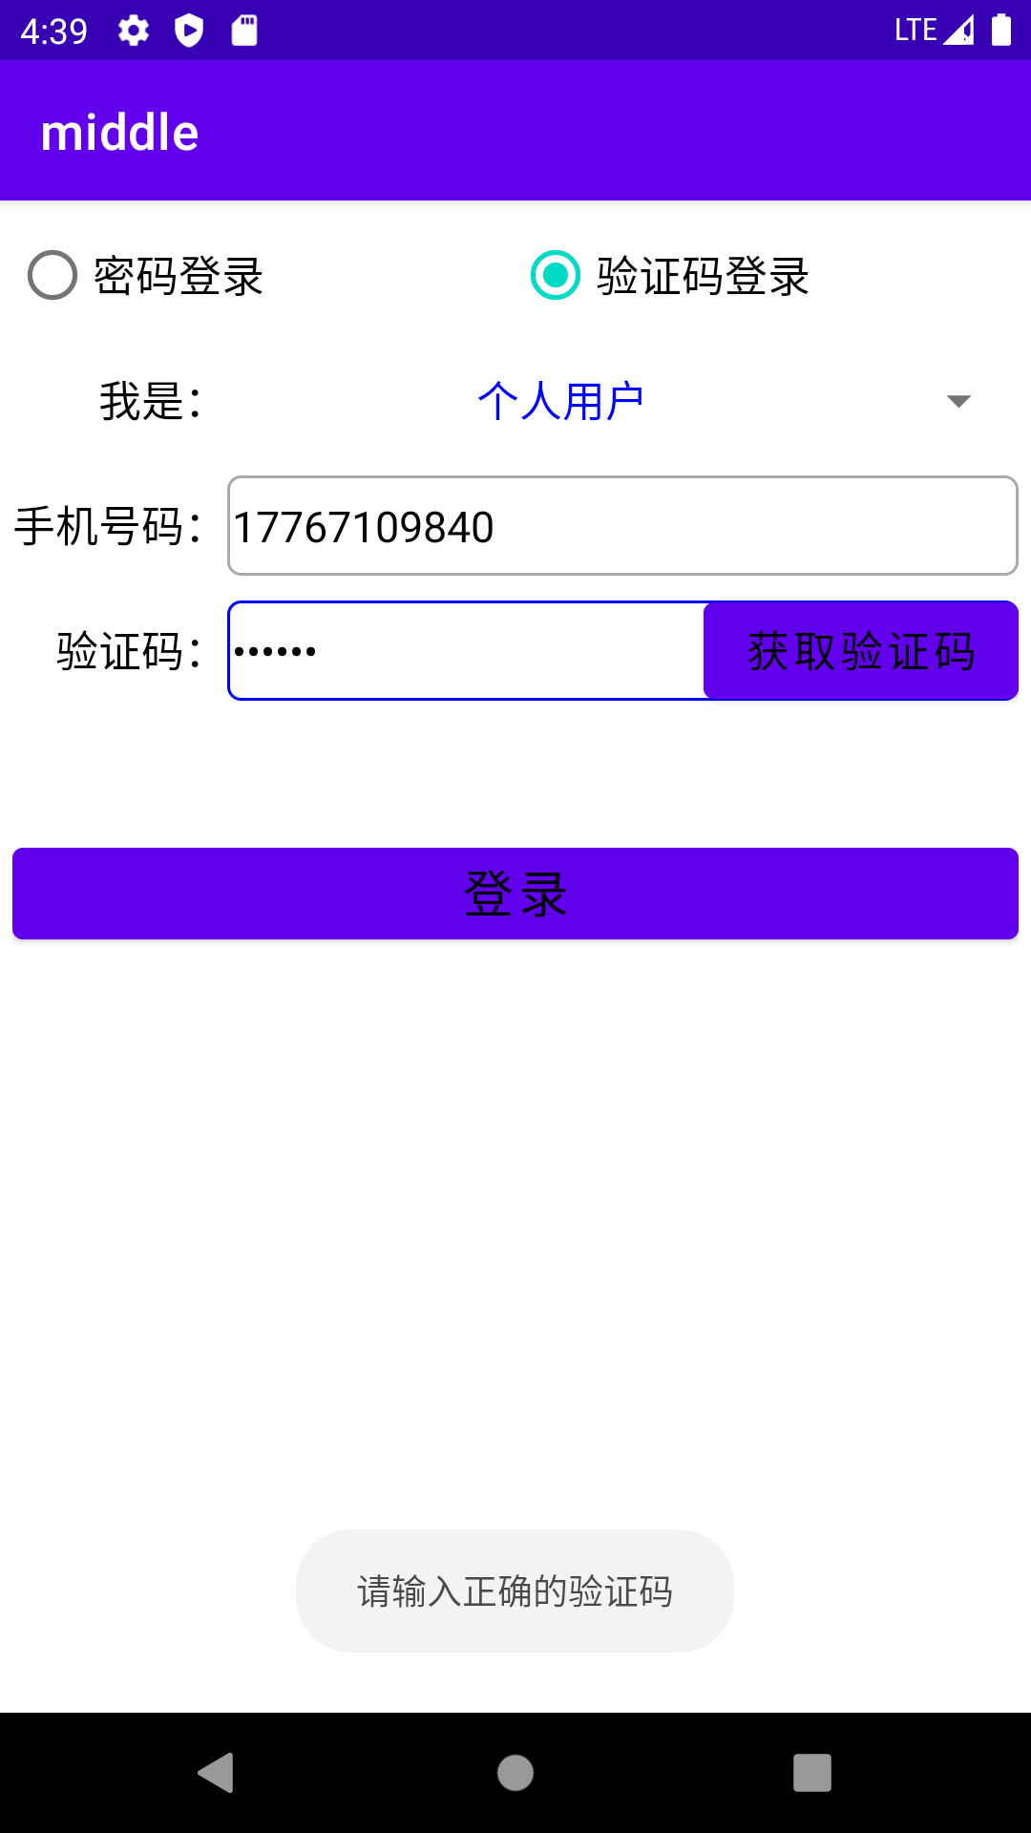

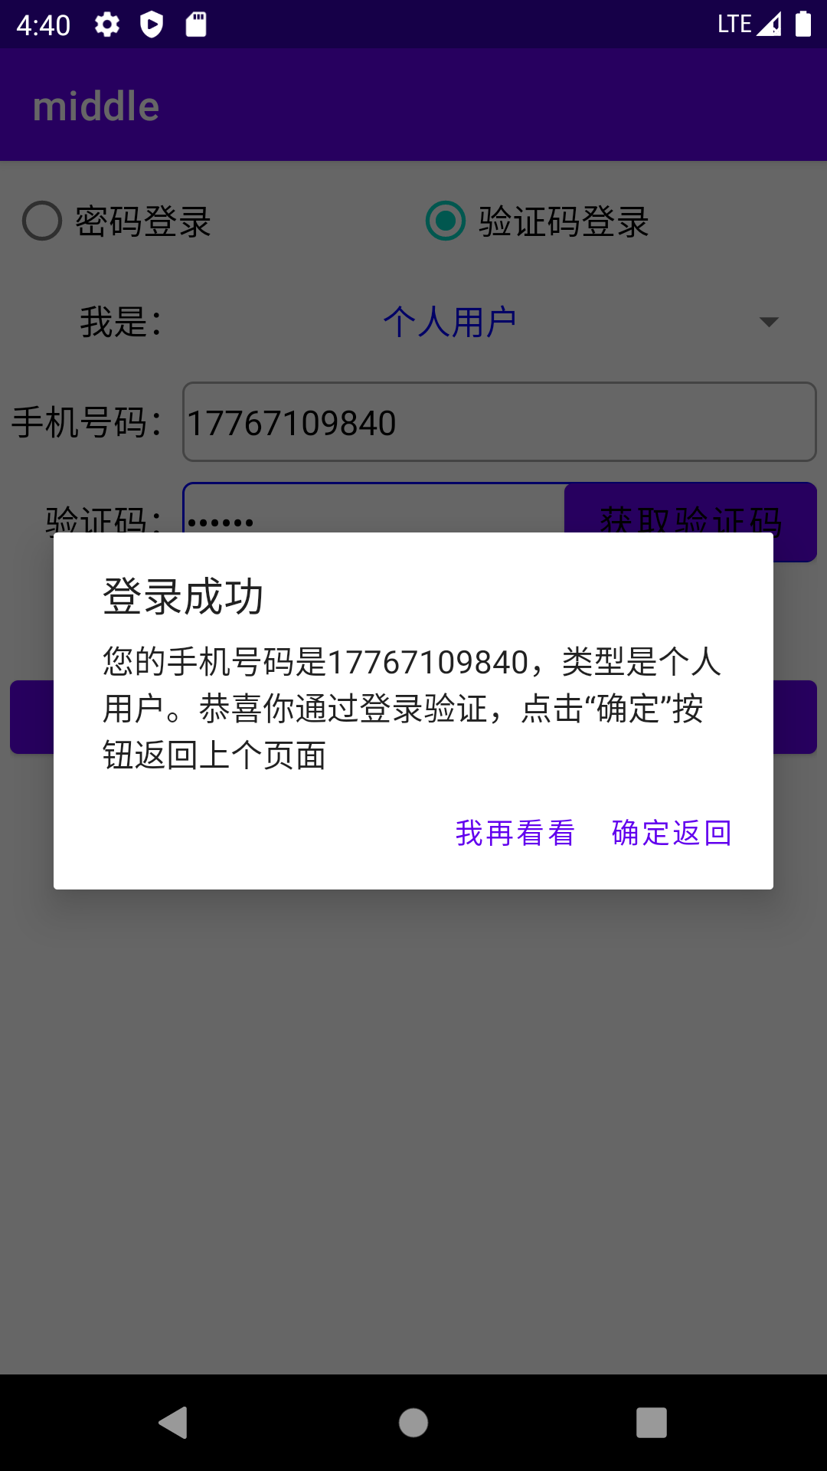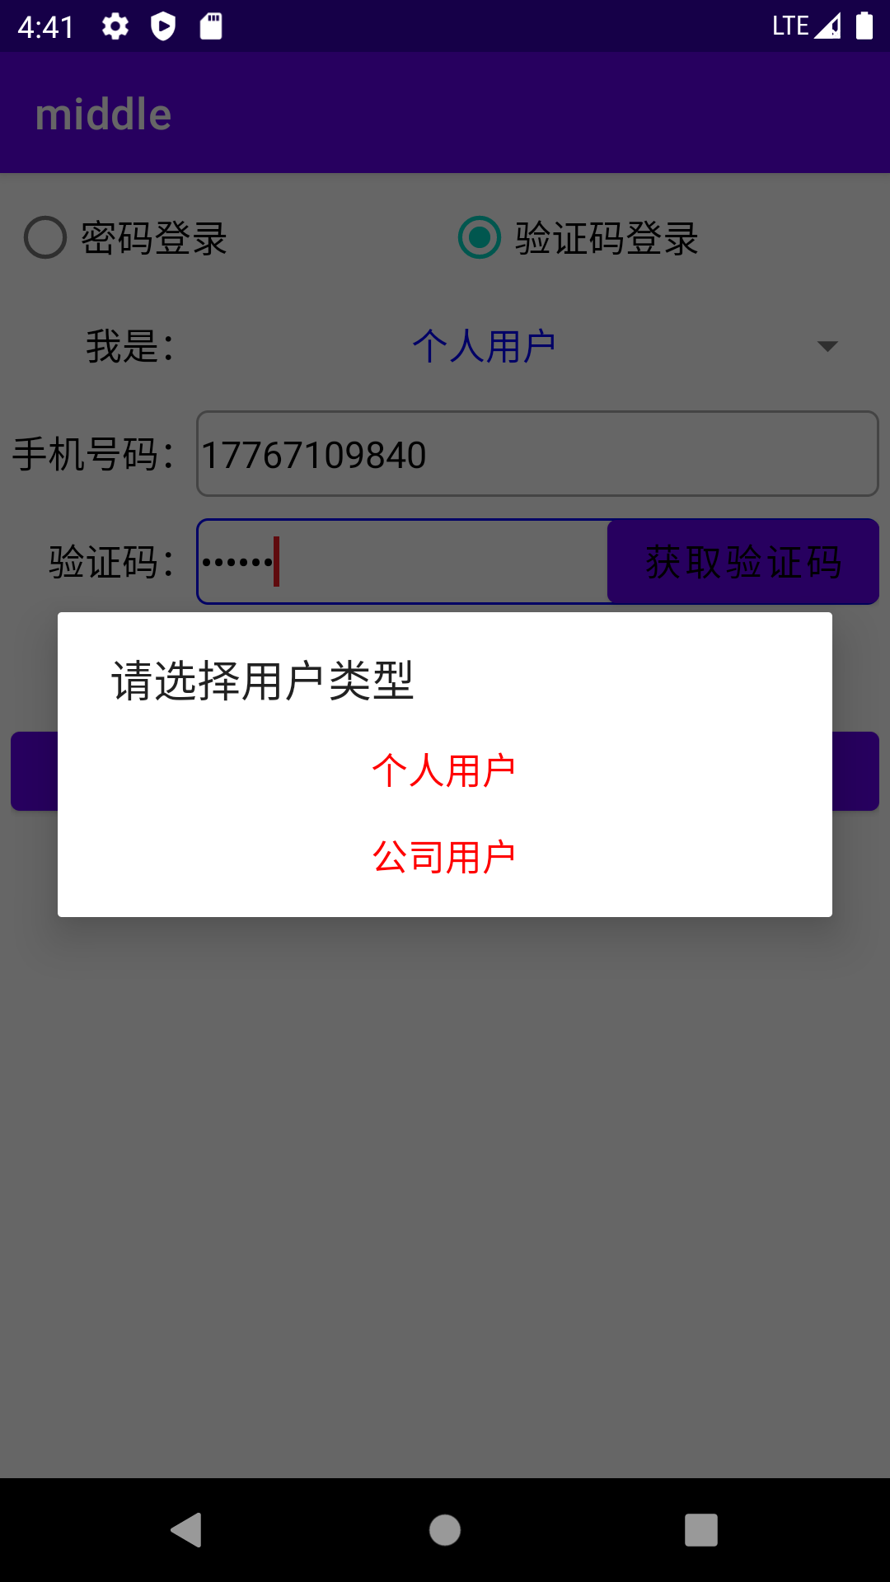

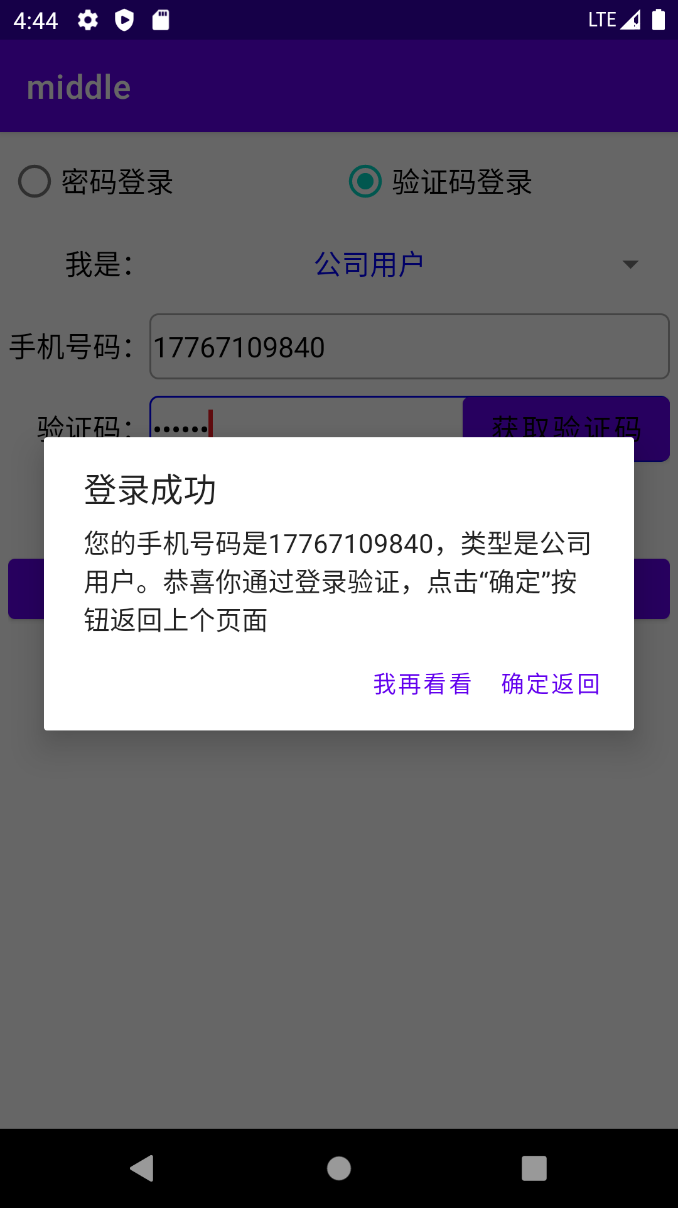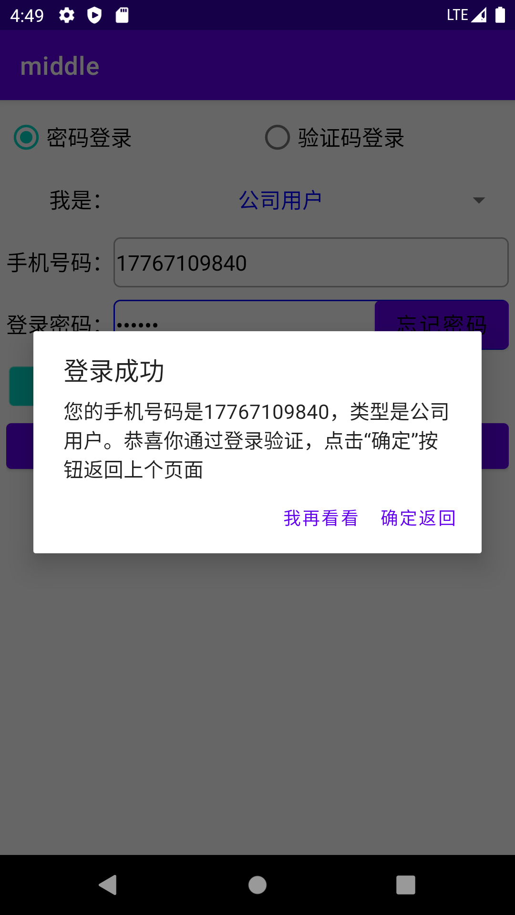

**五、实验心得**

本次实验学习了更多控件，如CheckBox、RadioGroup等，以及基本的Dialog弹框、TextUtils方法、选择器等。除此之外，我掌握了activity的回调方法，这也是比较常用的一种通信手段。当在AndroidManifest.xml配置好一个Activity之后，Android系统会在特定的时刻调用该Activity的各种方法，这种机制称为回调。我们在实验中使用的是startActivityForResult(Intent intent, int requestCode)和onActivityResult(int requestCode, int resultCode, Intent data)，这种方法可以通过意图（Intent）携带多种信息给下一个界面，方便获取和更新数据。